FAI – CENTRO DE ENSINO SUPERIOR EM GESTÃO, TECNOLOGIA E EDUCAÇÃO
CURSO DE SISTEMAS DE INFORMAÇÃO

ALAN FRANCISCO SILVA
CARLOS EDUARDO DE ALMEIDA ROSA
LEANDRO AUGUSTO DE SOUZA LEITE

DESENVOLVIMENTO DE UM SISTEMA DE ALERTA E GERENCIAMENTO DE EMERGÊNCIAS - SAGE

SANTA RITA DO SAPUCAÍ - MG
2025
FAI – CENTRO DE ENSINO SUPERIOR EM GESTÃO, TECNOLOGIA E EDUCAÇÃO
CURSO DE SISTEMAS DE INFORMAÇÃO

ALAN FRANCISCO SILVA
CARLOS EDUARDO DE ALMEIDA ROSA
LEANDRO AUGUSTO DE SOUZA LEITE

DESENVOLVIMENTO DE UM SISTEMA DE ALERTA E GERENCIAMENTO DE EMERGÊNCIAS - SAGE

Projeto de final de curso apresentado a FAI – Centro de Ensino Superior em Gestão, Tecnologia e Educação, como requisito parcial para obtenção do Título de Bacharel em Sistemas de Informação, sob a orientação da profa. Eunice Gomes de Siqueira.

SANTA RITA DO SAPUCAÍ - MG
2025
FAI – CENTRO DE ENSINO SUPERIOR EM GESTÃO, TECNOLOGIA E EDUCAÇÃO
CURSO DE SISTEMAS DE INFORMAÇÃO

AUTORES: ALAN FRANCISCO SILVA
CARLOS EDUARDO DE ALMEIDA ROSA
LEANDRO AUGUSTO DE SOUZA LEIT
TÍTULO: DESENVOLVIMENTO DE UM SISTEMA DE ALERTA E GERENCIAMENTO DE EMERGÊNCIAS - SAGE

Banca examinadora da 111ª. defesa de projeto final de curso

Orientadora: ___________________________________
Profa. Eunice Gomes de Siqueira

Avaliadora: _____________________________________
Enf. Carina de Cássia Silva Souza de Paiva

Avaliador: _____________________________________
Prof. Luciano Reis Vilela
Avaliadora: _____________________________________
Profa. Rosa Stela Ribeiro de Lorena

Responsável pela disciplina: ___________________________
Profa. Eunice Gomes de Siqueira

Data de aprovação: 02/12/2025
HISTÓRICO DE REVISÕES
Continua.
Data | Versão | Autor (es) | Descrição
03/12/2025 | 1.25 | Carlos Eduardo de Almeida Rosa. | Implementação dos apontamentos da banca.
03/12/2025 | 1.24 | Banca de defesa. | Apontamentos para complementação.
25/11/2025 | 1.23.1 | Eunice Gomes. | Preparação para encaminhamento à banca de defesa.
20/11/2025 | 1.23 | Alan Francisco Silva, Carlos Eduardo de Almeida Rosa e Leandro Augusto de Souza Leite. | Segunda correção dos apontamentos da Fase 4.
17/11/2025 | 1.22 | Eunice Gomes. | Indicações de correções.
08/11/2025 | 1.21 | Alan Francisco Silva, Carlos Eduardo de Almeida Rosa e Leandro Augusto de Souza Leite. | Correções dos apontamentos da Fase 4.
03/11/2025 | 1.20 | Eunice Gomes. | Apontamentos da Fase 4.
23/10/2025 | 1.19 | Carlos Eduardo de Almeida Rosa | Entrega da Fase 4.
18/09/2025 | 1.18 | Carlos Eduardo de Almeida Rosa | Continuação da implementação dos apontamentos da Fase 3.
16/09/2025 | 1.17 | Carlos Eduardo de Almeida Rosa | Implementação parcial dos apontamentos da Fase 3.
15/09/2025 | 1.16 | Eunice Gomes. | Apontamentos da Fase 3.
06/09/2025 | 1.15 | Carlos Eduardo de Almeida Rosa. | Atualização dos requisitos para atender a nova abordagem de cadastro de técnicos.
Continua.
Data | Versão | Autor (es) | Descrição
31/08/2025 | 1.14 | Leandro Augusto de Souza Leite. | Atualização do Capítulo 3 (Objetivos), complementação do Capítulo 6 (Arquitetura e Projeto do Sistema) e desenvolvimento do Capítulo 7 (Implementação do Sistema de Software).
31/08/2025 | 1.13 | Carlos Eduardo de Almeida Rosa. | Preenchimento do relatório de desempenho da Fase 3. Realização do item 6.5 e do Capítulo 8. Atualização da conclusão parcial da Fase 3 e das referências.
30/08/25 | 1.12 | Carlos Eduardo de Almeida Rosa. | Atualização das Fases 1 e 2, alteração do modelo da central de alarmes e remoção da implementação do GCP.
25/06/25 | 1.11 | Alan Francisco Silva, Carlos Eduardo de Almeida Rosa | Correções com os apontamentos da banca de qualificação.
16/06/25 | 1.10 | Banca de qualificação. | Apontamentos da banca de qualificação.
05/06/2025 | 1.9 | Carlos Eduardo de Almeida Rosa | Implementação dos apontamentos das Fases 1 e 2.
28/05/2025 | 1.8 | Eunice Gomes | Apontamentos para melhorias das Fases 1 e 2.
22/05/2025 | 1.7 | Carlos Eduardo de Almeida Rosa | Continuação das correções da segunda entrega.
17/05/2025 | 1.6 | Carlos Eduardo de Almeida Rosa | Início das correções da segunda entrega.
13/05/25 | 1.5 | Eunice Gomes | Correção do documento a partir do novo escopo para o projeto.
Conclusão.
Data | Versão | Autor (es) | Descrição
03/05/25 | 1.4 | Carlos Eduardo de Almeida Rosa | Revisão do texto e correções.
30/04/25 | 1.3 | Leandro Augusto de Souza Leite | Revisão da introdução para alinhar a descrição dos capítulos ao conteúdo real do documento e refatoração dos requisitos de cadastro
25/04/2025 | 1.2 | Alan Francisco Silva, Carlos Eduardo de Almeida Rosa | Alteração do escopo do projeto e correções dos apontamentos parciais sugeridos na Fase 1.
06/04/2025 | 1.1 | Eunice Gomes | Apontamentos parciais para melhorias na Fase 1.
29/03/25 | 1.0 | Carlos Eduardo de Almeida Rosa. | Entrega da Fase 1.
30/09/25 | 1.1 | Leandro Augusto de Souza Leite | Adição de imagens relacionadas a interface.
AGRADECIMENTOS
Agradecemos à FAI pelo conhecimento transmitido e pelo suporte educacional ao longo desta jornada acadêmica. Cada desafio enfrentado representou uma oportunidade de aprendizado e crescimento, tornando esta trajetória ainda mais enriquecedora. Em especial, expressamos nossa sincera gratidão à professora Eunice Gomes de Siqueira, cujo compromisso, dedicação e orientação foram fundamentais para o desenvolvimento deste trabalho. Sua paciência, disponibilidade e incentivo foram essenciais para superar desafios e alcançar os objetivos propostos. Registramos também nossos agradecimentos à Enfermeira Carina Paiva, pela valiosa contribuição técnica e pelas importantes reflexões proporcionadas durante o projeto. À Associação de Assistência aos Pobres, à empresa JFL Alarmes e à Prefeitura Municipal de Santa Rita do Sapucaí, agradecemos pelo apoio, colaboração e informações disponibilizadas, que foram indispensáveis para o desenvolvimento desta pesquisa. Por fim, a todos que, de alguma forma, contribuíram para a realização deste projeto, deixamos nossa profunda gratidão.
RESUMO
Este projeto final de curso objetivou o desenvolvimento de um sistema computacional nomeado Sistema de Alerta e Gerenciamento de Emergências (Sage), que é composto por subsistemas de software e hardware específicos. O Sage é destinado à solicitação de atendimento médico pelo residente de uma instituição de longa permanência, por meio do acionamento de alarme, seja ele direcionado à equipe médica ou de enfermagem. A metodologia adotada envolveu uma revisão bibliográfica sobre o tema, aliada à aplicação de práticas de gerência de projetos, engenharia de software e programação e testes orientados a objetos. Como resultados obtidos destacam-se a arquitetura do sistema projetada de forma modular, o que permitirá facilidades na codificação, evolução e integração com outras tecnologias; a documentação completa do projeto e o sistema computacional pronto para implantação em ambiente de testes controlado em uma instituição de longa permanência. Espera-se que o Sage seja uma ferramenta de apoio à equipe multidisciplinar da área da saúde, contribuindo diretamente para uma assistência mais segura, eficiente e centrada na promoção da saúde e qualidade de vida do residente.
Palavras-chave: assistência; saúde; projeto final de curso; Sistemas de Informação.
LISTA DE FIGURAS
FIGURA 1 - Central de Alarmes Monitorada Active Full 32 26
FIGURA 2 - Programador JFL Mob 34
FIGURA 3 - Configuração das credenciais da rede local 34
FIGURA 4 - Configuração do reporte 35
FIGURA 5 - Integração dos componentes dentro do Sage 36
FIGURA 6 - Backlog do projeto cadastrado no Jira 40
FIGURA 7 - Repositório no Github 47
FIGURA 8 - Exemplo da página inicial do Sage 58
FIGURA 9 - Exemplo de card do painel de controle - sem chamado 68
FIGURA 10 - Exemplo de card do painel de controle - em alerta 68
FIGURA 11 - Exemplo de card do painel de controle - crítico 69
FIGURA 12 - Exemplo de apresentação do chamado - sem observações 69
FIGURA 13 - Exemplo de apresentação do chamado - com observações 70
FIGURA 14 - Formulário de cadastro com campos obrigatórios 70
FIGURA 15 - Modo acessível para usuários com daltonismo 72
FIGURA 16 - Ativar a interface de usuário para o modo daltônico 73
FIGURA 17 - Apresentação dos alertas recebidos pelo Sage 93
FIGURA 18 - Relatórios apresentados pelo Sage 94
FIGURA 19 - Premiações do projeto Sage 95

LISTA DE QUADROS
QUADRO 1 - Estratégias de implantação da LGPD 28
QUADRO 2 - Documentos relevantes para testes 82
QUADRO 3 - Equipamentos para a realização dos testes 83
QUADRO 4 - Softwares para a realização dos testes 83
QUADRO 5 - Papéis e responsabilidades na implantação 88
QUADRO 6 - Treinamentos previstos 88
QUADRO 7 - Cronograma de atividades da implantação 89
QUADRO 8 - Recursos de apoio à implantação 89

LISTA DE ABREVIATURAS E SIGLAS

4G - Quarta Geração de Tecnologias de Telefonia Móvel
ACID - Atomicity, Consistency, Isolation e Durability
ANVISA - Agência Nacional de Vigilância Sanitária
API - Application Progamming Interface
AR - Artifact Registry
CPF - Cadastro de Pessoas Físicas
CR4T - Controle Remoto de 4 Teclas
CSS - Cascading Style Sheets
DAO - Data Access Object
DDL - Data Definition Language
DTO - Data Transfer Object
FAI - FAI - Centro de Ensino Superior em Gestão, Tecnologia e Educação
GB - Gigabyte
GPT - Generated Pre-trained Transform
HTML - HyperText Markup Language
HTTP - Hypertext Transfer Protocol
IDE - Integrated Development Environment
ILPI - Instituição de Longa Permanência para Idoso
ISO - International Organization for Standardization
IoT - Internet of Things
JSON - Javascript Object Notation
JWT - JSON Web Token
LED - Light Emitting Diode
LGPD - Lei Geral de Proteção de Dados
MAC - Media Access Control
MVC - Model-View-Controller
PDF - Portable Document Format
RAM - Random Acess Memory
REST - Representational State Transfer
RF - Requisito Funcional
RNF - Requisito não funcional
SAE - Sistematização de Assistência de Enfermagem
SAGE - Sistema de Alerta e Gerenciamento de Emergências
SDK - Software Development Kit
SGBD - Sistema Gerenciador de Banco de Dados
SMTP - Simple Mail Transfer Protocol
SOLID - Single Responsibility, Open/Closed, Liskov Substitution, Interface Segregation, Dependency Inversion
SSL - Secure Sockets Layer
SSVV - Sinais Vitais
TCP/IP - Transmission Control Protocol / Internet Protocol
TIC – Tecnologias de Informação e Comunicação
TLS - Transport Layer Security
UML - Unified Modeling Language
UNIVAP - Universidade do Vale do Paraíba
UUID - Universally Unique Identifier
SUMÁRIO
1 INTRODUÇÃO 19
2 REVISÃO BIBLIOGRÁFICA 22
2.1 A ROTINA DE CUIDADOS NA ENFERMAGEM 22
2.2 TECNOLOGIA DE INFORMAÇÃO E COMUNICAÇÃO (TIC) APLICADAS À ENFERMAGEM 23
2.2.1 Importância da Usabilidade dos Sistemas Computacionais 24
2.3 CENTRAL DE ALARME 24
2.4 LEI GERAL DE PROTEÇÃO DE DADOS PESSOAIS 27
2.5 TRABALHOS RELACIONADOS 29
3 OBJETIVO DO PROJETO 32
3.1 FORMULAÇÃO DO PROBLEMA 32
3.2 OBJETIVOS 33
3.2.1 Objetivo Geral 33
3.2.2 Objetivos Específicos 33
3.3 JUSTIFICATIVA 33
3.4 NÍVEIS DE DECISÃO E GRUPOS FUNCIONAIS ATENDIDOS 37
3.5 ADERÊNCIA AOS OBJETIVOS DE DESENVOLVIMENTO SUSTENTÁVEL (ODS) 38
3.6 MODELO DE NEGÓCIO 39
4 MÉTODOS GERENCIAIS 41
4.1 GERENCIAMENTO DO PROJETO 41
4.2 MODELO DE CICLO DE VIDA 42
4.3 RECURSOS NECESSÁRIOS 43
4.3.1 Recursos Tecnológicos 43
4.3.2 Recursos Humanos 45
4.4 RELATÓRIO DE DESEMPENHO 45
4.5 GERENCIAMENTO DE CONFIGURAÇÃO 47
4.5.1 Papéis e Responsabilidades 47
4.5.2 Identificação e Versionamento de Artefatos 47
4.5.3 Organização dos Repositórios 48
4.5.4 Controle de Versões 48
5 ESPECIFICAÇÃO E ANÁLISE DOS REQUISITOS 49
5.1 REQUISITOS DO SISTEMA DE SOFTWARE 49
5.1.1 Requisitos Funcionais 49
5.1.2 Requisitos Não Funcionais 53
5.1.3 Principais Regras de Negócio 56
5.2 ANÁLISE DOS REQUISITOS 57
5.2.1 Visão Funcional 57
5.2.2 Modelo Conceitual dos Dados 58
5.2.3 Modelo Inicial da Interface de Usuário 58
6 ARQUITETURA E PROJETO DO SISTEMA DE SOFTWARE 59
6.1 VISÃO ESTRUTURAL 59
6.1.1 Diagrama de Pacotes 60
6.1.2 Diagramas de Classes 62
6.2 VISÃO COMPORTAMENTAL 63
6.2.1 Projeto das Interações entre Objetos 64
6.3 VISÃO DOS DADOS 64
6.3.1 Modelo Lógico 65
6.3.2 Dicionário de Dados do Modelo Lógico 65
6.4 PROJETO DA INTERAÇÃO HUMANA-COMPUTADOR 65
6.4.1 Perfil de Usuário 67
6.4.2 Projeto da Interface de Usuário 68
6.4.3 Heurísticas de Usabilidade 68
6.4.4 Projeto da Acessibilidade 71
6.5 PROJETO DO SISTEMA DISTRIBUÍDO 73
7 IMPLEMENTAÇÃO DO SISTEMA DE SOFTWARE 74
7.1 COMPONENTES DO SISTEMA DE SOFTWARE 74
7.2 TECNOLOGIAS DE IMPLEMENTAÇÃO 75
7.2.1 Linguagens de Programação e Frameworks Adotados 75
7.2.2 Design Patterns Aplicados 77
7.2.3 Convenções e Guias para Codificação 78
7.2.4 Estrutura Física do Banco de Dados 79
7.3 ANÁLISE DE COMPLEXIDADE ALGORÍTMICA 79
8 PLANO DE TESTES 82
8.1 FINALIDADE 82
8.2 ESCOPO 83
8.2.1 Referências aos Documentos Relevantes 83
8.2.2 Ambiente para a Realização dos Testes 83
8.3 ESPECIFICAÇÃO DOS CASOS DE TESTES 84
8.4 RESULTADOS DOS TESTES alfa 84
8.5 TESTES BETA JUNTO À UNIDADE DE RESIDENTES 84
9 PLANO PARA IMPLANTAÇÃO 86
9.1 METODOLOGIA 86
9.1.1 Descrição da Metodologia 86
9.1.2 Matriz de Responsabilidade 88
9.2 TREINAMENTO PREVISTO 89
9.3 CRONOGRAMA DE IMPLANTAÇÃO 89
9.4 RECURSOS DE APOIO À IMPLANTAÇÃO 90
9.5 VISÃO DA IMPLANTAÇÃO 90
REFERÊNCIAS 96
OBRAS CONSULTADAS 100
APÊNDICE A – GERENCIAMENTO DO PROJETO 101
APÊNDICE B – RELATÓRIO DE DESEMPENHO 102
APÊNDICE C – VISÃO FUNCIONAL 103
APÊNDICE D – VISÃO DOS DADOS 104
APÊNDICE E – MODELO INICIAL DA INTERFACE DE USUÁRIO 105
APÊNDICE F – VISÕES ESTRUTURAL E COMPORTAMENTAL 106
APÊNDICE G – ENTREVISTAS COM USUÁRIOS 107
APÊNDICE H – MODELO DE NEGÓCIO 108
APÊNDICE I – PROJETO DO SISTEMA DISTRIBUÍDO 109
APÊNDICE J – CASOS DE TESTES 110
APÊNDICE K – RECURSOS DE APOIO À IMPLANTAÇÃO 111

1 INTRODUÇÃO
O envelhecimento populacional e o aumento da incidência de doenças crônicas têm intensificado a demanda por cuidados prolongados de saúde, especialmente, em clínicas e instituições de longa permanência para idosos (ILPIs). Nesse contexto, profissionais de enfermagem e outros que pertencem à equipe multidisciplinar de saúde desempenham um papel fundamental na assistência, administração de medicamentos e monitoramento do estado clínico dos residentes. Contudo, a ausência de ferramentas tecnológicas adequadas pode dificultar essas atividades, comprometendo a organização da rotina, a segurança da pessoa sob cuidado e a qualidade do atendimento.
A integração de Tecnologias da Informação e Comunicação (TICs) na prática da enfermagem tem se mostrado eficaz na melhoria da assistência ao residente, pois contribui significativamente para a segurança, controle de eventos e o gerenciamento de riscos. Além disso, a utilização de sistemas informatizados seguros é recomendada para garantir a proteção de dados pessoais sensíveis, conforme determinações da Lei Geral de Proteção de Dados (LGPD) (Brasil, 2018). A conformidade com a LGPD é essencial para instituições de saúde, que devem adotar medidas técnicas e administrativas para proteger os dados dos residentes e evitar sanções legais.
Na área da saúde, é importante distinguir os conceitos de urgência e emergência. A urgência refere-se a situações em que há necessidade de atendimento rápido, mas sem risco imediato à vida, como febre alta persistente ou crises de dor intensa. Já a emergência caracteriza-se por condições que representam risco iminente de morte ou danos graves à saúde, exigindo intervenção imediata, como parada cardiorrespiratória, queda com traumatismo craniano ou crise convulsiva (Brasil, 2012; Brasil, 2013).
Diante desse cenário, este projeto propõe o desenvolvimento de um sistema computacional de alerta e gerenciamento de emergências médicas, identificado como Sage, que visa apoiar a rotina de trabalho da equipe de enfermagem, especialmente em ambientes onde o cuidado contínuo e organizado é crucial. Utiliza-se o termo “emergência” para nomear o sistema, pois poderão acontecer situações críticas, em que a resposta rápida da equipe de enfermagem será decisiva para preservar a vida e a integridade do residente.
O sistema permitirá o cadastro de profissionais, dos residentes e sua localização dentro da ILPI e receberá solicitações de atendimento, via o acionamento de um alarme conectado a uma central remota, e as apresentará em um painel de controle aos profissionais responsáveis pelo cuidado. Assim, o Sage é composto por subsistemas integrados, cada um responsável por funções específicas para garantir o funcionamento adequado do sistema. A seguir, são descritos os principais componentes que integram a arquitetura do sistema:
- módulo para notificações e alertas: componente que emitirá alertas visuais, sonoros e digitais, ativados com base nos eventos monitorados, sendo esses sinais provenientes de uma central de alarmes física instalada na ILPI. Esses sinais representam eventos críticos, como chamadas de emergência médica acionadas por residentes;
- Application Programming Interface (API) RESTful: componente responsável pelo processamento dos sinais e gerenciamento dos dados do sistema. Desenvolvida com foco em segurança e escalabilidade, fornecerá endpoints para autenticação, cadastro de profissionais e residentes, recebimento de alertas, entre outros;
- Aplicativo para plataforma Web: componente com interface gráfica acessível via navegador, com usabilidade, responsividade e simplicidade para o uso pela equipe de enfermagem;
Para o desenvolvimento deste projeto, empregam-se boas práticas de engenharia de software, programação e testes orientados a objetos, bem como metodologia da pesquisa científica e gerência de projetos baseada em literatura de referência. Os métodos e recursos utilizados são equipamentos, softwares, bibliotecas e demais elementos citados ao longo deste documento, que está organizado em 10 capítulos descritos a seguir.
No Capítulo 1, apresenta-se a introdução, com o contexto, a motivação e a relevância do desenvolvimento do sistema computacional. O Capítulo 2 reúne a revisão bibliográfica, abordando a rotina de cuidados na enfermagem, a aplicação de TICs na saúde, a usabilidade de sistemas hospitalares, as centrais de alarme, a LGPD e trabalhos relacionados. O Capítulo 3 define a formulação do problema, objetivos gerais e específicos do projeto, justificativa da solução e os níveis de decisão e grupos funcionais atendidos. No Capítulo 4 é detalhado o gerenciamento do projeto, o modelo de ciclo de vida, os recursos tecnológicos e humanos necessários, os papéis e responsabilidades e o controle de configuração. O Capítulo 5 apresenta a especificação e análise dos requisitos, contemplando requisitos funcionais, não funcionais e regras de negócio e os modelos em níveis conceituais para o sistema de software. O Capítulo 6 descreve a arquitetura e o projeto do sistema de software, cobrindo as visões estrutural, comportamental e de dados, complementadas pelos diagramas da Unified Modeling Language (UML) e modelos de interface de usuário. O Capítulo 7 aborda a implementação do sistema de software, descrevendo os componentes do sistema, tecnologias de implementação, linguagens de programação, frameworks adotados, design patterns aplicados, convenções e guias de codificação, estrutura física do banco de dados e análise de complexidade algorítmica. O Capítulo 8 apresenta um plano de testes para o sistema, detalhando a finalidade, escopo, referências a documentos relevantes, ambiente para realização dos testes, especificação dos casos de testes e resultados obtidos. O Capítulo 9 trata do plano de implantação, incluindo a metodologia utilizada, matriz de responsabilidades, treinamento previsto, cronograma e recursos de apoio, além da visão geral da implantação do sistema. Por fim, o Capítulo 10 apresenta a conclusão, sintetizando os resultados alcançados, as contribuições do trabalho e possíveis desdobramentos futuros, sendo seguido pelas referências e apêndices que reúnem os artefatos complementares.

2 REVISÃO BIBLIOGRÁFICA
Este capítulo apresenta os principais conceitos pesquisados para o desenvolvimento deste projeto de final de curso, bem como estudos e trabalhos que já foram realizados na área. Primeiramente, são discutidos os fundamentos essenciais para a compreensão do tema. Em seguida, são apresentados trabalhos relacionados, com destaque para soluções propostas e análise das suas contribuições.

2.1 A ROTINA DE CUIDADOS NA ENFERMAGEM
A enfermagem desempenha um papel central na prestação de cuidados à saúde dos residentes, realizando atividades contínuas voltadas à promoção da saúde, prevenção de doenças, recuperação e reabilitação. Esses cuidados incluem desde a administração de medicamentos e curativos até a higiene pessoal e o apoio emocional, compondo uma assistência integral e humanizada.
No entanto, apesar da importância desse trabalho, muitos residentes enfrentam dificuldades para solicitar assistência médica, especialmente em contextos onde há limitações físicas, cognitivas ou de mobilidade. Essas dificuldades podem estar relacionadas ao estado de saúde debilitado, à distância física entre o residente e o posto de atendimento ou ainda ao próprio processo de envelhecimento, que tende a tornar a comunicação de necessidades mais complexa.
Esse cenário é especialmente comum nas Instituições de Longa Permanência para Idosos (ILPIs), as quais, segundo a Agência Nacional de Vigilância Sanitária (Anvisa, 2025), são instituições governamentais ou não governamentais, de caráter residencial, destinadas principalmente ao domicílio coletivo de pessoas com 60 anos ou mais, com ou sem suporte familiar, e que oferecem condições que respeitam a liberdade, dignidade e cidadania da pessoa humana.
Dentro dessas instituições, a equipe de enfermagem possui papel fundamental na prestação direta de cuidados, supervisão dos cuidadores e na garantia da qualidade da assistência prestada. De acordo com Santos et al. (2008), a atuação da equipe de enfermagem envolve funções administrativas, assistenciais, educativas, de ensino e pesquisa. Além disso, a enfermagem é responsável pelos cuidados que exigem maior complexidade técnica, sendo essencial na manutenção da saúde e bem-estar dos residentes.
A atuação da enfermagem em ILPIs é realizada por meio de um processo de cuidar que considera o idoso em sua totalidade, incluindo os aspectos biopsicossociais e espirituais, bem como suas relações com a família e a comunidade. Nesse contexto, soluções tecnológicas que auxiliem na comunicação entre os residentes e os profissionais de saúde podem representar um avanço significativo na garantia de uma assistência segura, eficiente e centrada no residente.

2.2 TECNOLOGIA DE INFORMAÇÃO E COMUNICAÇÃO (TIC) APLICADAS À ENFERMAGEM
O avanço das TICs tem proporcionado soluções inovadoras para auxiliar os profissionais de saúde, especialmente a equipe de enfermagem, na gestão de suas atividades diárias. A incorporação dessas tecnologias na área da saúde tem contribuído significativamente para o aprimoramento dos processos de cuidado, permitindo maior controle e agilidade no atendimento aos residentes.
Nesse contexto, a utilização de sistemas informatizados se destaca por facilitar o acompanhamento da evolução clínica, agilizar o socorro em situações críticas e melhorar a tomada de decisão. De acordo com Rodrigues et al. (2024), os sistemas bem implementados podem aumentar a segurança do residente, padronizar procedimentos e reduzir falhas humanas, elementos essenciais para a qualidade da assistência prestada.
Contudo, os benefícios esperados somente se concretizam quando há uma boa aceitação e satisfação por parte dos profissionais que utilizam as TICs. Sistemas mal projetados, com interfaces pouco intuitivas ou funcionalidades excessivas, podem resultar em resistência ao uso e até mesmo em subutilização das tecnologias disponíveis. Isso evidencia a importância de alinhar as TICs às reais necessidades dos usuários, considerando seu contexto de trabalho.
Complementando essa perspectiva, Pissaia et al. (2017) ressaltam que, além da padronização e da segurança assistencial, o uso das TICs tem se consolidado como parte essencial das rotinas dos profissionais e das instituições de saúde. A informatização de processos, como a Sistematização da Assistência de Enfermagem (SAE), transforma essas tecnologias em ferramentas de apoio não apenas organizacional, mas também comunicacional e assistencial.
Essa integração tecnológica favorece a construção de modelos de trabalho mais colaborativos e eficientes, refletindo diretamente na qualidade do atendimento e na comunicação entre os membros da equipe. Ao tornar o processamento de dados mais ágil e a produção de informações mais acessível e compreensível, as TICs incentivam uma prática crítica, reflexiva e mais eficaz por parte dos profissionais de enfermagem.

2.2.1 Importância da Usabilidade dos Sistemas Computacionais
A usabilidade é definida como a medida em que um sistema, produto ou serviço pode ser usado por usuários específicos para atingir objetivos específicos com eficácia, eficiência e satisfação em um contexto de uso particular (ISO, 1998; Nielsen, 1993).
Um sistema é considerado utilizável se os usuários conseguem completar suas tarefas corretamente, rapidamente e de forma satisfatória. Em contextos de enfermagem, onde decisões rápidas são necessárias, sistemas com alto grau de usabilidade podem proporcionar maior segurança para o residente e aumentar a produtividade da equipe. O foco na experiência do usuário, por meio de avaliações heurísticas e testes com usuários, contribui para reduzir erros operacionais e aumentar a adesão dos profissionais às TICs (Preece; Rogers; Sharp, 2015).

2.3 CENTRAL DE ALARME
Uma inovação tecnológica nem sempre depende da criação de soluções completamente novas. Muitas vezes, o aproveitamento e a adaptação de tecnologias já existentes podem gerar melhorias significativas na eficiência dos cuidados de saúde. Um exemplo dessa abordagem são as centrais de alarme, dispositivos responsáveis por receber sinais de sensores e controles remotos, que operam por meio de radiofrequência ou cabeamento.
Esses dispositivos vêm sendo progressivamente modernizados com o avanço da Internet das Coisas (Internet of Things - IoT), permitindo sua integração a redes locais e plataformas em Nuvem. Essa conectividade ampliada possibilita a comunicação em tempo real com softwares de terceiros, como apontado por Santaella et al. (2013). Com isso, surge a oportunidade de implementar sistemas de monitoramento e resposta rápida, que elevam a qualidade do atendimento em ambientes hospitalares, especialmente em situações emergenciais.
A integração entre centrais de alarme e plataformas digitais proporciona benefícios importantes como praticidade, automação de processos e uma resposta mais ágil e eficiente às demandas críticas. Tais características tornam essas soluções tecnológicas alinhadas às necessidades organizacionais dos serviços de saúde, contribuindo diretamente para a otimização da rotina assistencial e operacional das equipes.
A JFL Alarmes (2024a, 2024b) define que centrais de alarmes são sistemas de segurança que permitem o monitoramento remoto e contínuo de um ambiente, seja ele residencial, comercial ou industrial. Diferente das centrais convencionais, as centrais monitoráveis enviam dados em tempo real para centrais de monitoramento profissionais ou para o smartphone do usuário. Isso pode proporcionar uma resposta mais rápida a qualquer incidente identificado junto à central de alarmes.
A central de alarmes Active Full 32, fabricada pela JFL Alarmes, utiliza comunicação por radiofrequência (RF) com seus sensores, o que pode gerar interferências em determinados contextos. Segundo JFL Alarmes (2024b), os transmissores próximos e equipamentos eletrônicos potentes podem afetar a operação da central, reduzindo sua área de cobertura e causando falhas de comunicação. Em ambientes com equipamentos médicos sensíveis, essa interferência deve ser considerada. Dispositivos como monitores cardíacos, respiradores ou outros equipamentos hospitalares podem ser impactados caso estejam próximos à central ou aos transmissores. Por isso, recomenda-se manter uma distância segura entre a central, seus sensores e equipamentos médicos, minimizando o risco de interferência prejudicial. Além disso, o manual alerta que a central não possui proteção contra interferência prejudicial, nem deve causar interferência em sistemas devidamente autorizados. Portanto, instalações em ambientes hospitalares ou clínicas devem seguir boas práticas de posicionamento, evitando proximidade com transmissores de alta potência e distribuindo a central de forma a reduzir obstáculos, como lajes de concreto e malhas metálicas, que podem atenuar o sinal e gerar falhas de comunicação.
A Figura 1 apresenta a central de alarmes. O equipamento ilustrado incorpora múltiplas formas de conectividade, como 4G, Wi-Fi e Ethernet, que reforçam sua capacidade de se integrar a sistemas hospitalares modernos e atender às exigências atuais de conectividade e desempenho.
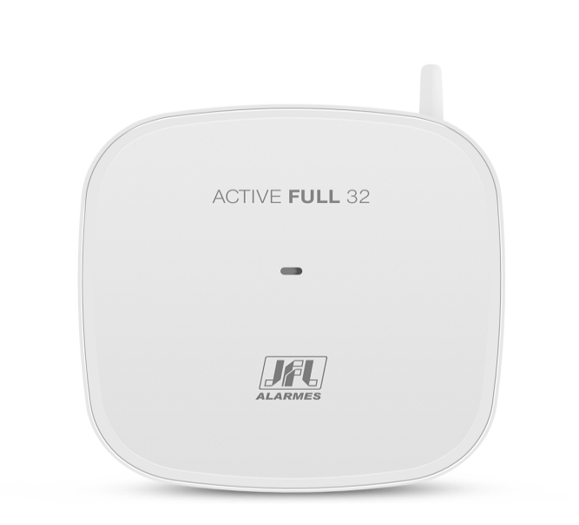
FIGURA 1 - Central de Alarmes Monitorada Active Full 32
FONTE: JFL Alarmes (2025a)

Ao configurar o reporte na central de alarmes, uma comunicação via socket é estabelecida. A lista a seguir apresenta exemplos de dados transmitidos pela central de alarmes Active Full 32 (JFL Alarmes, 2025b).
- Comando de conexão:
1095,441-TCL: 0 Tx[102]=7B 66 17 21 32 37 33 35 38 37 39 32 35 34 FF FF FF FF FF FF FF FF FF FF FF FF FF FF FF 39 38 46 34 41 42 36 45 46 34 46 30 A3 36 30 30 01 01 01 06 00 01 01 00 01 00 02 00 00 00 00 00 00 00 00 00 00 00 00 00 00 00 00 00 00 00 00 00 00 00 00 00 00 00 00 04 01 00 00 00 00 00 00 00 00 00 00 00 00 00 00 00 41
De acordo com a documentação do protocolo, disponibilizada pela JFL Alarmes, o quarto byte indica que se trata do comando de conexão, que neste caso é valor 21.
- Comando para estabelecer conexão com a central de alarmes:
1095,551-TCL: 0 Rx[7]=7B 07 17 21 01 00 4B
Uma vez estabelecida a conexão, a aplicação passará a receber dados relacionados a eventos da central.
- Comando de eventos:
1649,851-TCL: 0 Tx[24]=7B 18 21 24 30 30 30 31 31 31 30 30 30 31 30 30 30 00 00 57 FC 01 01 FF
O quarto byte, de valor 24, corresponde ao comando de eventos recebidos da central. Os bytes 31 31 30 30 correspondem ao evento de emergência médica. O mapeamento de cada evento pode ser encontrado no manual do equipamento disponibilizado pela própria fabricante.

2.4 LEI GERAL DE PROTEÇÃO DE DADOS PESSOAIS
A Lei nº 13.709, de 14 de agosto de 2018, conhecida como Lei Geral de Proteção de Dados Pessoais (LGPD), foi sancionada com o objetivo de estabelecer diretrizes para o tratamento adequado de dados pessoais no Brasil. Sua implementação exige um conjunto estruturado de ações para assegurar a conformidade legal e a proteção dos direitos dos titulares de dados (Brasil, 2018).
O Quadro 1 apresenta uma síntese das ações práticas e integradas voltadas ao fortalecimento da cultura de proteção de dados, em conformidade com os princípios e exigências da LGPD.
Continua.
Estratégias | Descrição
Conscientização | Conscientizar toda a equipe do que é a lei e da sua importância.
Criação de políticas | Criar políticas de segurança, proteção e tratamento de dados.

Conclusão.
Estratégias | Descrição
Levantamento das interfaces de troca de informação | Os controles de proteção devem estar baseados no mapeamento dos processos de armazenamento, processamento e transferência de dados.
Monitoração e proteção contínua | Garantir a segurança da informação por meio de monitoramento 24 horas por dia.
Gestão de consentimento | Interface para que o indivíduo possa autorizar, bloquear ou revogar o consentimento para o tratamento de dados pessoais a qualquer momento.
Criptografias | A criptografia garante a proteção dos dados para que estes não consigam ser decodificados em caso de vazamento ou outro tipo de incidente.
Desenvolvimento seguro | Ações de revisão e adequações PDCA, do inglês Plan - Do - Check - Act (Planejar, fazer, verificar, agir). O PDCA é um método interativo de gestão, utilizado para controle e melhoria.
Garantia | A segurança dos dados deve ser garantida, até mesmo em uma possível queda de sistema, de tal forma que os dados estejam protegidos.
QUADRO 1 - Estratégias de implantação da LGPD
FONTE: Hawryliszyn, Coelho e Barja (2021).

De acordo com Hawryliszyn, Coelho e Barja (2021), a implementação de estratégias eficazes para a proteção de dados começa com a conscientização da equipe sobre a importância da LGPD e suas implicações nas rotinas organizacionais. Essa etapa inicial é fundamental para criar uma cultura de responsabilidade em relação ao uso das informações pessoais.
Com base nessa conscientização, torna-se essencial a criação de políticas de segurança da informação, que estabeleçam regras claras e procedimentos internos voltados à proteção de dados. Tais políticas devem estar alinhadas com o mapeamento das interfaces de troca de informação, o que permite identificar os fluxos de dados dentro da organização e assegurar que as etapas de armazenamento, processamento e transferência ocorram de forma segura e padronizada.
A continuidade dessa proteção depende de ações constantes de monitoramento e vigilância, uma vez que os riscos à segurança da informação são permanentes. Por isso, a monitorização contínua com sistemas ativos 24 horas é destacada como uma prática indispensável. Paralelamente, a gestão do consentimento se mostra fundamental, ao fornecer aos titulares mecanismos para autorizar, revogar ou bloquear o uso de seus dados pessoais, promovendo o respeito à autodeterminação informativa.
Entre as estratégias técnicas, o uso de criptografia surge como um recurso indispensável, pois garante que, mesmo em caso de vazamento, os dados estejam protegidos contra acessos indevidos. Além disso, a adoção de práticas de desenvolvimento seguro — com base no ciclo PDCA assegura a melhoria contínua das medidas de proteção, por meio de revisões sistemáticas e atualizações constantes.
Por fim, é imprescindível que a organização se comprometa com a garantia da proteção de dados em qualquer circunstância, inclusive em situações extremas como falhas de sistemas ou incidentes de segurança. Essa postura proativa reforça a confiabilidade da instituição diante dos usuários e do marco legal vigente.

2.5 TRABALHOS RELACIONADOS
Um trabalho relevante na integração entre TIC e ensino em enfermagem é o de Pereira et al. (2016), que desenvolveram um aplicativo digital voltado para o ensino dos sinais vitais (SSVV) a estudantes da área. A proposta surgiu da necessidade de superar dificuldades observadas na prática de aferição, terminologia e compreensão conceitual dos SSVV. A construção do aplicativo representa um passo inicial na dinamização do ensino, oferecendo uma alternativa interativa e acessível que se contrapõe ao modelo tradicional centrado na memorização. Os autores destacaram o potencial da ferramenta para tornar o aprendizado mais atrativo e dinâmico, além de permitir o acesso às informações em qualquer localidade, utilizando dispositivos móveis comuns no cotidiano. Embora o estudo teve como limitação o foco restrito à temática dos sinais vitais, os resultados sugeriram que, com validação e ampliação de funcionalidades, a tecnologia proposta poderia ser adaptada para diferentes contextos da prática em saúde.
Essa abordagem tecnológica dialoga diretamente com o projeto proposto neste trabalho, que visa o desenvolvimento de um sistema de solicitação remota de cuidados médicos para idosos ou residentes em situação de risco, utilizando um controle remoto conectado a um software de notificação em tempo real. Assim como o aplicativo de ensino de Pereira et al. (2016) promove acessibilidade e agilidade no aprendizado, o Sage, aqui proposto, busca oferecer respostas rápidas e eficientes em situações de urgência, reforçando a importância da tecnologia como aliada tanto na formação quanto na assistência em enfermagem. A inspiração em iniciativas como a de Pereira et al. (2016) reforçam o potencial das ferramentas digitais para fins educativos, assim como para melhorar a resposta clínica e a segurança do residente.
Outro exemplo relevante é o projeto desenvolvido por Santos, Morimatsu e Guizo (2019), que propuseram um dispositivo automatizado para auxiliar na administração correta de medicamentos por idosos. Utilizando a plataforma Raspberry Pi 3 e linguagem Python, o sistema aciona sensores, buzzer, LEDs e motores a partir de comandos remotos enviados por uma aplicativo Web, permitindo que cuidadores monitorem e operem o equipamento a distância. O trabalho visou aumentar a segurança no consumo de medicamentos e reforçar o papel das tecnologias embarcadas no cuidado com a população idosa. Essa solução tecnológica permite observar a viabilidade de sistemas de monitoramento remoto com interface acessível, dialogando com a proposta do Sage ao demonstrar como a automação e a conectividade podem contribuir para a qualidade de vida e a segurança dos usuários em instituições de longa permanência.
No capítulo seguinte são descritos os objetivos do Projeto Sage e o detalhamento de sua proposta de solução.

3 OBJETIVO DO PROJETO
Este capítulo apresenta os objetivos do projeto Sage, bem como a justificativa para a sua realização. Para isso, são abordadas as principais áreas do conhecimento necessárias para a viabilização do projeto, desde o estudo sobre a central de alarmes e à aplicação da LGPD em sistemas digitais.

3.1 FORMULAÇÃO DO PROBLEMA
A rotina dos profissionais de enfermagem envolve múltiplas tarefas, as vezes simultâneas, como administração de medicamentos, monitoramento de residentes, preenchimento de prontuários e coordenação com outros membros da equipe multidisciplinar. Em ambientes hospitalares e unidades de atenção à saúde, essa multiplicidade de atividades pode gerar sobrecarga, desorganização e aumento do risco de falhas assistenciais.
Adicionalmente, muitos residentes sob cuidados contínuos apresentam dificuldades de locomoção, o que impossibilita seu deslocamento até os postos de atendimento da equipe de enfermagem. Essa limitação é ainda mais acentuada em instituições de longa permanência para idosos, onde a idade avançada dos residentes e as condições de saúde fragilizadas agravam a situação.
Conforme entrevista com a profissional de enfermagem Carina Paiva, que trabalha na Sociedade de Assistência aos Pobres (Asilo de Santa Rita do Sapucaí), nota-se a dificuldade de acionamento rápido e eficaz de cuidados médicos, quando surgem complicações na saúde dos residentes, em especial em unidades com alta demanda de atendimento e poucos recursos tecnológicos (Paiva, 2025).
Os residentes necessitam de cuidados contínuos, de profissionais de enfermagem responsáveis pela assistência e instituições comprometidas com a qualidade e segurança no atendimento. Quando não é possível que isso aconteça, há o aumento de desfechos indesejados, sobrecargas e desgastes dos profissionais, falhas na assistência prestada e diminuição da qualidade dos serviços de saúde.

3.2 OBJETIVOS

3.2.1 Objetivo Geral
Desenvolver um sistema de software integrado a uma central de alarmes capaz de receber os alertas acionados pelo residente, via um dispositivo de controle remoto conectado à essa central, e prover o monitoramento desses alertas pelos profissionais de saúde responsáveis pelo atendimento dentro da instituição de longa permanência.

3.2.2 Objetivos Específicos
São objetivos específicos:
- analisar os principais desafios enfrentados pelos residentes sob cuidados da enfermagem na organização e execução das rotinas assistenciais;
- estudar a legislação vigente, especialmente a LGPD, com foco na proteção de dados sensíveis;
- levantar os requisitos funcionais e não funcionais do sistema com base em entrevistas e revisões bibliográficas;
- desenvolver o componente da API para prover os serviços requeridos pelo aplicativo Web;
- desenvolver o componente para o aplicativo Web com o objetivo de aproveitar da portabilidade disponibilizada;
- desenvolver a integração desses componentes de software junto à API e aos dispositivos de hardware digitais;
- testar o sistema com base em casos de uso simulados, verificando sua eficácia;
- desenvolver o sistema de software com usabilidade e tecnologias que possibilitem sua futura escalabilidade e integração com outros sistemas;
- avaliar os benefícios da solução proposta em termos de melhoria da solicitação de cuidados de enfermagem;

3.3 JUSTIFICATIVA
O presente trabalho propõe o desenvolvimento de um sistema composto por software e hardware destinado ao apoio na prestação de assistência da enfermagem em instituições de longa permanência, com foco na usabilidade, eficiência e conformidade com a LGPD. A proposta nasce da necessidade de garantir agilidade no atendimento assistencial, oferecendo uma ferramenta tecnológica que centralize o recebimento das solicitações remotas do residente e melhore a qualidade da assistência prestada. A escolha por um sistema digital justifica-se pela crescente demanda por soluções que aliem tecnologia e cuidado em saúde.
A relevância deste projeto está diretamente relacionada ao papel fundamental da enfermagem na atenção à saúde e à importância de garantir meios que promovam a agilidade ao atendimento médico. Conforme mostrados nos estudos da revisão bibliográfica, o uso de tecnologias no ambiente de cuidados médicos contribui para o aumento da segurança do residente.
Além disso, o sistema deve considerar a integração de soluções existentes no mercado. Essa preocupação é essencial em um cenário onde o sistema deve ter o mínimo de falhas, pois tratam-se de sistemas que já foram validados.
O manual da Active Full 32 (2024b) especifica que a central comporta até 99 usuários, o que permitirá, no contexto deste projeto, atender até 99 unidades habitacionais da ILPI. Para isso, será cadastrado na central um controle remoto para cada unidade habitacional existente na instituição. Por meio da programação da central, será possível renomear cada usuário, de forma a identificar corretamente a respectiva unidade.
Além disso, será necessário programar no equipamento as credenciais da rede local, habilitar o reporte via Ethernet, o endereço de Internet Protocol (IP) e a porta de destino do Sage, por meio do aplicativo móvel Programador JFL Mob, disponibilizado pela fabricante na App Store e Play Store, conforme mostram as Figuras 2, 3 e 4.
Cada unidade habitacional terá um controle remoto que, ao ser acionado, enviará um sinal de radiofrequência de 868 MHz para a central de alarmes. Nesse instante, o controle remoto piscará o LED indicador. Caso o sinal seja recebido com sucesso pela central, o LED piscará na cor verde; caso contrário, piscará na cor vermelha. A central será posicionada de forma estratégica, no centro da instituição, garantindo o alcance a todas as unidades habitacionais.
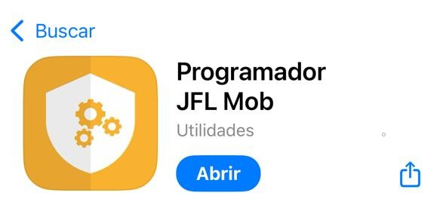
FIGURA 2 - Programador JFL Mob
FONTE: JFL Alarmes (2025c)

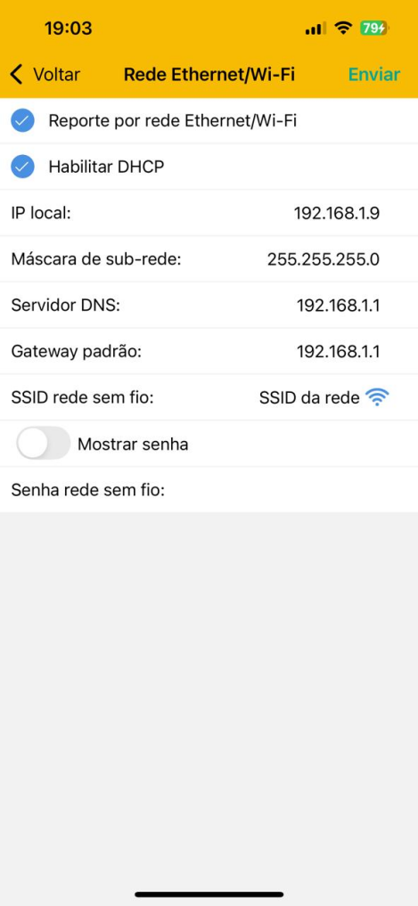
FIGURA 3 - Configuração das credenciais da rede local
FONTE: JFL Alarmes (2025c)

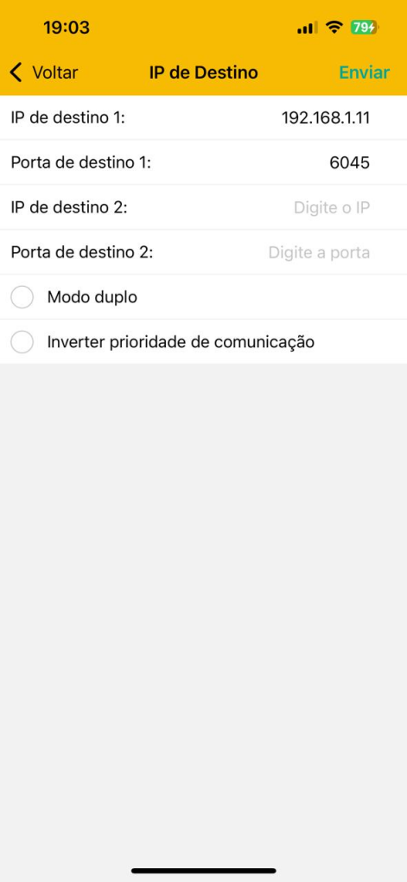
FIGURA 4 - Configuração do reporte
FONTE: JFL Alarmes (2025c)

Ao estabelecer conexão com a rede, a central enviará para a aplicação, via socket Transmission Control Protocol / Internet Protocol (TCP/IP), uma solicitação de conexão. A aplicação, por sua vez, responderá a esse comando, estabelecendo o elo entre a central e o sistema. Após essa etapa, os sinais de radiofrequência poderão ser transmitidos para a aplicação, informando o usuário acionador, conforme o protocolo fornecido pela JFL Alarmes (2025b). A Figura 5 ilustra a integração dos componentes.

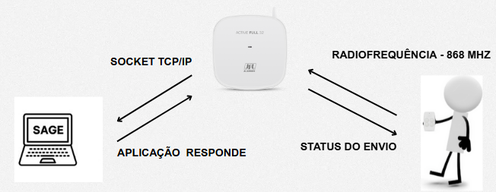
FIGURA 5 - Integração dos componentes dentro do Sage

A Figura 5 representa uma arquitetura simples, que opera exclusivamente em ambiente local. Essa abordagem é mais direta, com menor complexidade de implementação e manutenção, e não gera custos financeiros, pois dispensa o uso de serviços em nuvem.

3.4 NÍVEIS DE DECISÃO E GRUPOS FUNCIONAIS ATENDIDOS
O projeto é destinado principalmente para profissionais da área da enfermagem que atuam em ILPIs, mas também pode beneficiar equipes multidisciplinares envolvidas na gestão do cuidado em instituições de saúde, como hospitais, clínicas e unidades básicas de atendimento.
Os níveis de decisão e os grupos funcionais atendidos pelo sistema são:
a) em nível operacional: profissionais de enfermagem, como técnicos e auxiliares, que receberão as notificações dos alertas enviados pela central de alarme e poderão se deslocar rapidamente até o residente para prestar o atendimento necessário;
b) em nível gerencial: enfermeiros coordenadores e supervisores, que poderão acompanhar a frequência e a distribuição dos chamados, otimizar a alocação da equipe e identificar pontos críticos no atendimento.
c) em nível estratégico: gestores de instituições de saúde e administradores de unidades de longa permanência, que poderão utilizar os dados gerados pelo sistema para embasar decisões estratégicas relacionadas à melhoria dos processos assistenciais, otimização de recursos e implementação de políticas de qualidade e segurança no atendimento.
Com essa abordagem em múltiplos níveis, espera-se que o sistema contribua para a organização e eficiência das rotinas de enfermagem, promovendo um cuidado mais seguro, ágil e centrado no residente.

3.5 ADERÊNCIA AOS OBJETIVOS DE DESENVOLVIMENTO SUSTENTÁVEL (ODS)
O projeto Sage apresenta significativa contribuição para diferentes ODS da Agenda 2030 da Organização das Nações Unidas (ONU, 2015), pois poderá contribuir para avanços sociais, tecnológicos e institucionais no contexto da saúde.
Entre os principais ODS contemplados, destacam-se:
ODS 3 – Saúde e bem-estar: ao possibilitar maior agilidade e segurança no atendimento de residentes em instituições de longa permanência, hospitais e casas de repouso, o SAGE promoverá a melhoria do cuidado em saúde, com redução de riscos e fortalecimento da assistência aos idosos e pessoas em situação de vulnerabilidade;
ODS 9 – Indústria, inovação e infraestrutura: o sistema é desenvolvido com práticas modernas de engenharia de software e integração com hardware, como centrais de alarme e dispositivos embarcados, impulsionando a inovação tecnológica aplicada à saúde e criando infraestrutura digital eficiente e confiável;
ODS 11 – Cidades e comunidades sustentáveis: ao oferecer um recurso que ampliará a segurança e a autonomia em espaços de convivência coletiva, o sistema contribuirá para comunidades mais inclusivas, resilientes e seguras, especialmente em instituições de acolhimento de idosos;
ODS 16 – Paz, justiça e instituições eficazes: ao garantir conformidade com a LGPD, o sistema promoverá a ética, a transparência e a proteção dos direitos fundamentais, reforçando a confiança das instituições de saúde na adoção de soluções tecnológicas.
Assim, o SAGE é uma iniciativa que aliará inovação tecnológica, responsabilidade social e sustentabilidade, ampliando o impacto positivo para residentes, profissionais e ILPIs.

3.6 MODELO DE NEGÓCIO
O modelo de negócio do Sage está definido de forma a garantir sua viabilidade econômica e operacional sem a dependência de infraestrutura em Nuvem, priorizando a instalação local (on-premise) pelas instituições. Dessa forma, cada possível cliente (ILPI) manterá total controle sobre seus dados e maior autonomia no uso deste sistema.
Considerando o Canvas para síntese do modelo de negócio, têm-se as seguintes expectativas.
Proposta de valor: disponibilizar um sistema confiável, seguro e de fácil utilização para gerenciamento de emergências médicas, capaz de operar de forma independente da conectividade externa. A solução assegura proteção de dados sensíveis em conformidade com a LGPD, além de proporcionar rapidez e eficiência no atendimento.
Segmento de clientes: ILPI; clínicas de pequeno e médio portes; casas de repouso; centros comunitários de atendimento à saúde.
Canais de distribuição: licenciamento direto para instituições, com instalação em servidores locais e central de alarme locais. Parcerias com fornecedores de centrais de alarme e equipamentos hospitalares. Treinamento e capacitação de equipes de enfermagem e gestores para uso adequado do sistema.
Fontes de receita: licenciamento do software em modelo de aquisição com taxa inicial; taxas anuais de suporte e manutenção; serviços de customização e integração com sistemas legados; consultoria e treinamentos especializados.
Estrutura de custos: custos previstos com desenvolvimento e atualização contínua do software; integração com hardware (servidores, centrais de alarme e dispositivos de comunicação); compra de licenças requeridas e contratação de serviços especializados.
Recursos-chave: equipe de desenvolvimento de software, especialistas em integração de hardware, profissionais de suporte e infraestrutura tecnológica local da instituição.
Parcerias estratégicas: fabricantes de centrais de alarme, fornecedores de hardware embarcado e instituições parceiras para validação, testes e evolução do sistema.
Com esse modelo, o Sage permitirá escalabilidade para diferentes portes de instituições, ao mesmo tempo em que reforça a segurança, a confiabilidade e a autonomia na gestão de dados e emergências médicas.
Para complementar a descrição do modelo de negócio, o Business Model Canvas elaborado com a ferramenta disponível no Portal Sebrae (2025), encontra-se no Apêndice H deste documento.

4 MÉTODOS GERENCIAIS
Este capítulo aborda os métodos gerenciais adotados para o desenvolvimento e acompanhamento do projeto, com foco na utilização de técnicas ágeis, no gerenciamento do ciclo de vida do projeto e na definição dos recursos necessários. A gestão eficaz de um projeto como este exige planejamento, comunicação clara entre os membros da equipe, controle de tarefas e uma abordagem flexível para melhorias contínuas e entregas de valor. Nas seções a seguir são descritos como o projeto é executado, controlado e monitorado, permitindo que todos os aspectos técnicos e humanos estejam alinhados para o sucesso do desenvolvimento e implementação do sistema.

4.1 GERENCIAMENTO DO PROJETO
O desenvolvimento deste projeto segue uma abordagem iterativa e incremental, permitindo ajustes ao longo do tempo com base em validações parciais das entregas. A equipe utiliza práticas ágeis para definir as atividades em ciclos curtos, promovendo entregas contínuas de valor e refinamentos progressivos. A metodologia Scrum é utilizada como referência para organização das atividades, dividindo o projeto em sprints, que têm prazos estabelecidos de acordo com a complexidade das tarefas. O gerenciamento é feito utilizando a ferramenta de controle Jira, onde as atividades são acompanhadas por meio de um backlog e reuniões semanais para avaliação dos progressos e ajustes necessários. A Figura 3 mostra o backlog correspondente ao projeto proposto.
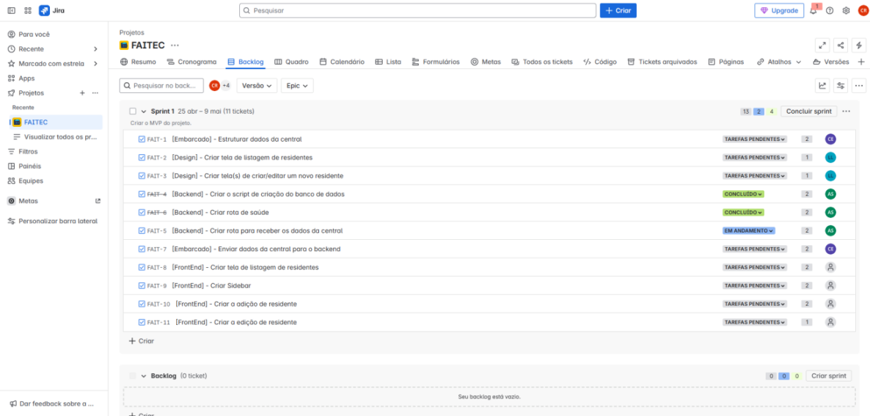
FIGURA 6 - Backlog do projeto cadastrado no Jira
O Apêndice A contém três documentos principais relacionados à gestão deste projeto. O primeiro é o Termo de Abertura do Projeto, que define o título, as datas de início e encerramento, o orçamento e as partes interessadas, incluindo seus respectivos papéis e assinaturas. O segundo é o Business Case, que descreve a viabilidade econômica do projeto, a oportunidade de negócio, as necessidades a serem atendidas, os indicadores de sucesso, as alternativas analisadas para implementação, as estratégias e metas, os riscos identificados e a previsão de entregas. O terceiro é o Backlog do Produto, que reúne e organiza as funcionalidades previstas para o sistema, priorizadas conforme seu valor para os usuários e para os objetivos do projeto.

4.2 MODELO DE CICLO DE VIDA
O projeto segue um modelo de ciclo de vida iterativo e incremental, caracterizado pela entrega progressiva dos requisitos, com a possibilidade de revisões e melhorias a cada ciclo. O projeto consiste em 4 fases e as principais etapas estão descritas a seguir.
Planejamento: reunião com as partes interessadas, levantamento de requisitos, definição do escopo do projeto e divisão das tarefas.
Desenvolvimento incremental: implementação dos módulos em ciclos curtos, permitindo testar e validar cada parte do sistema. Serão 3 incrementos, conforme seguem:
- Incremento 1 – estruturação do sistema base: implementação dos módulos iniciais de cadastro, comunicação entre hardware e software e acionamento de ajuda médica. O incremento 1 garantirá a estrutura mínima para o uso funcional do sistema;
- Incremento 2 – funcionalidades de gestão e controle, com envio de notificação e mapeamento dos locais de onde vem a requisição de ajuda;
- Incremento 3 – refinamento e validações finais: realização de testes com usuários reais da área da Enfermagem e ILPI, refinamento da interface de usuário com foco em usabilidade, adequação às exigências da LGPD e otimização geral do desempenho do sistema.
Testes e avaliações: cada iteração incluirá testes para validação da comunicação entre hardware e software, adequação dos requisitos e conformidade com a LGPD.
Ajustes e refinamento: ajustes para melhorar a qualidade do projeto e do sistema.
A escolha deste modelo justifica-se pelo fato de o projeto envolver o desenvolvimento de um sistema de software aplicado à área da saúde, com foco na solicitação de cuidados médicos. Considerando a necessidade de aderência às práticas clínicas, usabilidade para os profissionais e segurança da informação, o modelo iterativo permite incorporar feedbacks contínuos dos usuários e realizar melhorias ao longo do desenvolvimento.
Com esse modelo, espera-se construir uma solução que evolua gradualmente, garantindo que o sistema atenda às necessidades práticas da equipe de enfermagem, contribua para a agilidade dos processos assistenciais e seja facilmente adaptado à rotina de cuidados médicos.

4.3 RECURSOS NECESSÁRIOS
Os principais recursos para o desenvolvimento do projeto incluem tanto os recursos tecnológicos quanto os humanos. Entre os recursos tecnológicos, destacam-se os softwares utilizados para a modelagem, desenvolvimento e testes da aplicação, como ambientes de desenvolvimento integrado (IDEs), sistemas de controle de versão, bancos de dados, servidores locais e frameworks específicos adotados conforme a necessidade do projeto. Além disso, também são considerados equipamentos como computadores com configurações adequadas para suportar o desenvolvimento e testes da aplicação. No que diz respeito aos recursos humanos, envolvem-se os autores deste projeto, responsáveis pela análise, implementação e testes do sistema, além de eventuais colaboradores, como orientadores, professores e usuários consultados durante as fases. Esses recursos são fundamentais para garantir a viabilidade técnica e a qualidade do Sage.

4.3.1 Recursos Tecnológicos
Hardware: 3 laptops com processador Intel Core i5 de 9ª geração, 8 Gbytes de memória Random Access Memory (RAM), utilizado para desenvolvimento e testes do sistema. 1 Central de Alarme Active Full 32, controle remoto CR4T Duo+ para cada usuário. 1 Smartphone com sistema operacional Android versão 13 ou superior ou com sistema operacional iOS versão 13.0 ou superior.
Software para programação dos códigos-fonte: Java (JDK versão 17) para o desenvolvimento da API Rest e regras de negócio do sistema. Angular 18.2.0 para o desenvolvimento do front-end Web.
Sistema Gerenciador de Banco de dados (SGBD): PostgreSQL (versão 15), utilizado para armazenar registros dos dados perenes tratados pelo sistema.
Ferramentas de gerenciamento: Jira (versão Cloud 2025) para o planejamento, organização de tarefas e acompanhamento do progresso do projeto.
Ferramentas de desenvolvimento de código: Visual Studio Code (versão 1.88) como IDE principal para codificação. Postman (versão 10) para testes de requisições da API. Node.js (versão 22) para construção de aplicações escaláveis e de alto desempenho no lado do servidor, oferecendo suporte a programação assíncrona e ampla compatibilidade com bibliotecas e frameworks modernos
Ferramentas de documentação: Microsoft Word 2016 para redação do projeto e documentação formal. Swagger (v2.8.5) para especificação e documentação da API.
Sistema operacional: Windows 11 para ambiente de desenvolvimento e testes.
Controle de versionamento de código e repositório: Git para controle de versionamento de código e Github para hospedagem do repositório.
Ferramentas de Inteligência Artificial: GPT-4.1 nano da OpenAI para correções ortográficas e realização de tarefas repetitivas.
Ferramentas de teste automatizado: JUnit (versão 5) para realização de testes unitários do código Java, garantindo a qualidade e a confiabilidade das funcionalidades implementadas.
Ferramentas de containerização: Docker (versão 24.0) para criação de containers isolados, possibilitando a execução consistente do sistema em diferentes ambientes e facilitando a implantação.
Aplicativos de apoio técnico: Programador JFL Mob, desenvolvido pela JFL Alarmes (2025c), utilizado para a programação remota de dispositivos de segurança compatíveis com o sistema, possibilitando integração prática e configuração facilitada.

4.3.2 Recursos Humanos
Papéis e Responsabilidades
Gerente de Projeto: Alan Francisco Silva.
Desenvolvedores: Alan Francisco Silva, Carlos Eduardo de Almeida Rosa e Leandro Augusto de Souza Leite. Atuam na codificação, organização do repositório, controle de versão e implantação do sistema.
Pesquisador: Carlos Eduardo de Almeida Rosa, responsável pela revisão bibliográfica, fundamentação teórica e aplicação das boas práticas científicas no decorrer do projeto, assegurando o alinhamento com as demandas reais da enfermagem.
Testadores: Alan Francisco Silva, Carlos Eduardo de Almeida Rosa e Leandro Augusto de Souza Leite). Executam os testes funcionais, de usabilidade e performance da aplicação, simulando diferentes cenários de uso e reportando possíveis falhas.
Profissional de Enfermagem Carina Paiva: participa da validação da proposta e do sistema quanto à aplicabilidade na rotina de profissionais da enfermagem, oferecendo orientações quanto ao fluxo real de trabalho e à linguagem técnica adequada ao público de interesse. A enfermeira trabalha na Associação de Assistência aos Pobres (Asilo de Santa Rita do Sapucaí).
Professora orientadora Eunice Gomes de Siqueira: responsável pela orientação acadêmica do projeto.

4.4 RELATÓRIO DE DESEMPENHO
Na Fase 1 do projeto, as seguintes etapas devem ser destacadas:
- definição dos requisitos funcionais e não funcionais, bem como do escopo do sistema;
- análise de sistemas similares existentes no mercado e identificação das lacunas que o projeto pretende suprir;
- estudo da viabilidade técnica da arquitetura escolhida, envolvendo a Linguagem Java no back-end e o framework Angular para front-end, além da revisão das exigências da LGPD para tratamento de dados sensíveis no contexto da saúde;
- estudo de soluções capazes de fornecer comunicação RF e Ethernet no que se diz respeito a hardware.
O principal desafio encontrado na Fase 1 foi a definição do equipamento capaz de se comunicar com o software de monitoramento.
Na Fase 2 do projeto, as seguintes etapas devem ser destacadas:
- refinamento dos requisitos funcionais e não funcionais;
- definição do hardware a ser utilizado;
- implementação do módulo de comunicação com a central de alarmes;
- refinamento da modelagem de dados e comunicação para persistência;
O principal desafio encontrado nesta fase foi o refinamento dos requisitos funcionais e não funcionais, respeitando o escopo definido inicialmente.
Na Fase 3 do projeto, as seguintes etapas devem ser destacadas:
- definição da abordagem local para operação do sistema;
- definição dos planos de testes;
- refinamento da modelagem de dados e comunicação para persistência;
A Fase 3 não apresentou desafios significativos, porém a equipe definiu com clareza qual abordagem será adotada para o Sage no que se diz respeito a comunicação, sendo escolhida a abordagem de comunicação local entre os componentes.
Na Fase 4, foram realizados testes em um ambiente real de uso, com o acompanhamento de um profissional da área da saúde na Associação de Assistência aos Pobres (Asilo de Santa Rita do Sapucaí). Os resultados obtidos foram satisfatórios, demonstrando que o Sage atende plenamente aos requisitos propostos, operando de forma estável e eficiente nas condições do ambiente real. Os relatórios de desempenho de cada fase encontram-se no Apêndice B.

4.5 GERENCIAMENTO DE CONFIGURAÇÃO
O gerenciamento de configuração é essencial para assegurar a integridade e a rastreabilidade do desenvolvimento do projeto. Ele envolve a definição clara dos papéis e responsabilidades da equipe, a identificação e o versionamento de artefatos, a organização dos repositórios de código e o controle das versões utilizando ferramentas de software adequadas. A seguir, constam esses aspectos de maneira detalhada.

4.5.1 Papéis e Responsabilidades
A equipe do projeto foi organizada com a definição clara de funções para garantir a correta gestão de configuração:
Gestão do repositório: Alan Francisco Silva, sendo responsável por supervisionar o gerenciamento de configuração e aprovar mudanças significativas nos artefatos.
Desenvolvedores da camada de back-end: Alan Francisco Silva e Carlos Eduardo de Almeida Rosa, sendo responsáveis pelo versionamento e controle dos artefatos de software relacionados ao servidor e banco de dados.
Desenvolvedores da camada de front-end: Alan Francisco Silva e Leandro Augusto de Souza Leite, sendo responsáveis pelo versionamento e controle dos artefatos relacionados à interface do usuário.

4.5.2 Identificação e Versionamento de Artefatos
Todos os artefatos produzidos durante o projeto, como documentos técnicos, códigos-fonte, diagramas e manuais, estão identificados e versionados de maneira sistemática. Cada versão recebe uma numeração sequencial (ex: v1.0, v1.1) para garantir a rastreabilidade de alterações.

4.5.3 Organização dos Repositórios
Os códigos-fonte e documentos estão armazenados em um repositório específico e separados nas camadas para back-end e front-end do sistema, seguindo uma estrutura hierárquica organizada para facilitar o acesso, o gerenciamento e a revisão dos arquivos.

4.5.4 Controle de Versões
O sistema de controle de versões Git, com hospedagem no Github é utilizado para registrar o histórico de alterações. As práticas de commits frequentes e mensagens descritivas são adotadas para permitir o acompanhamento detalhado da evolução do projeto. Ramificações (branches) específicas estão criadas para novas funcionalidades e correções, integradas ao ramo principal (main) após validação e testes. A Figura 4 ilustra uma parte do repositório hospedado no Github (servidor em Nuvem).
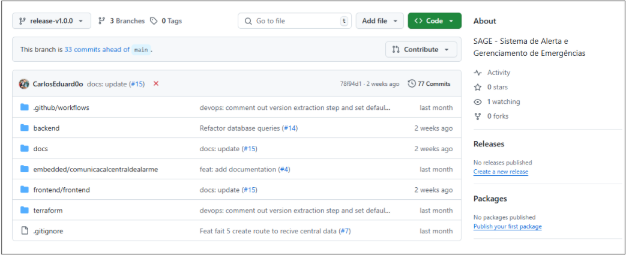
FIGURA 7 - Repositório no Github

No próximo capítulo são detalhados os requisitos definidos para o Sage.

5 ESPECIFICAÇÃO E ANÁLISE DOS REQUISITOS
Este capítulo descreve os requisitos para o desenvolvimento do sistema de software. A análise dos requisitos é uma etapa essencial para garantir que o sistema atenda às expectativas dos usuários e funcione de maneira eficiente.
A especificação detalhada busca apresentar de forma clara e precisa as funcionalidades que o sistema deve oferecer, além de identificar as restrições e condicionantes que possam impactar o projeto. São considerados os requisitos funcionais — que descrevem os serviços esperados do sistema — e os não funcionais, que definem atributos de qualidade como desempenho, usabilidade, escalabilidade, manutenibilidade e confiabilidade. Também são mapeadas as expectativas das diferentes partes interessadas, como usuários finais e gestores, assegurando que todas as necessidades sejam devidamente documentadas e priorizadas. Além disso, são definidas a interoperabilidade entre sistemas, necessidade de infraestrutura disponível e diretrizes legais, incluindo a conformidade com a LGPD. A partir dessas informações, é possível estabelecer uma base sólida para a análise, projeto, codificação e testes, de forma que todas as funcionalidades estejam alinhadas com os objetivos do sistema e com as exigências do contexto no qual será inserido.

5.1 REQUISITOS DO SISTEMA DE SOFTWARE
Esta seção apresenta os requisitos necessários para o desenvolvimento do software, classificados conforme sua prioridade em essencial, importante e desejável.
Essencial: indispensável para o funcionamento do sistema.
Importante: relevante, mas que pode ser implementado após os requisitos essenciais.
Desejável: que agrega valor, mas sua ausência não compromete o objetivo principal.

5.1.1 Requisitos Funcionais
RF01 – Comunicação via socket com Central de Alarmes
O sistema deverá estabelecer comunicação contínua via socket TCP/IP com a central de alarmes para receber em tempo real os eventos gerados pelos acionamentos dos controles remotos pelos residentes. A identificação da central de alarmes será feita com base em seu número de série único, enviado no momento da conexão.
Prioridade: essencial.

RF02 – Registro de alarmes recebidos
Cada solicitação recebida deverá ser registrada no sistema, contendo data e hora do acionamento, identificação da unidade habitacional associada ao solicitante e situação inicial “pendente”, que somente poderá ser alterada pelo usuário autorizado.
Prioridade: essencial.

RF03 – Visualização em tempo real dos alarmes
O sistema deverá exibir em tempo real uma lista de alarmes recebidos, permitindo aos profissionais visualizar rapidamente as solicitações de atendimento e sua criticidade.
A interface deverá utilizar códigos de cores padronizados para indicar o alarme, conforme a seguinte convenção:
Vermelho – Alarme: requer atendimento imediato a um residente com alto nível de criticidade.
Amarelo – Alarme: requer atendimento.
Branco – Informativo: não requer ação.
Prioridade: essencial.

RF04 – Atribuição e atendimento de alarmes
Sempre que o residente solicitar auxílio, os técnicos de enfermagem deverão ser capazes de marcar o status do pedido como "em atendimento" ou "atendido", inserir seu token e observações sobre o ocorrido.
Prioridade: essencial.

RF05 – Cadastro de residentes sob cuidados
O usuário técnico deverá cadastrar residentes. Os dados solicitados ao residente serão nome, Cadastro de Pessoa Física (CPF), sexo, data de nascimento e contato de emergência. O cuidador deverá vincular ao residente a unidade habitacional e o controle remoto.
Prioridade: essencial.

RF06 – Histórico de atendimentos
O sistema deverá manter um histórico de todos os alarmes e atendimentos realizados, organizado cronologicamente, para fins de auditoria e acompanhamento.
Prioridade: essencial.

RF08 - Emissão de relatórios
O sistema deverá gerar relatórios periódicos sobre os atendimentos realizados, tempo médio de resposta e produtividade da equipe. Os relatórios deverão ser exportáveis em Portable Document Format (PDF).
Prioridade: importante.

RF09 – Autenticação segura
O sistema deverá exigir do usuário enfermeiro(a) (líder ou responsável pela unidade) a autenticação via e-mail e senha para realizar o cadastro de técnicos de enfermagem, com bloqueio temporário após três tentativas falhas, seguindo as boas práticas de segurança.
Prioridade: essencial.

RF10 – Consentimento do uso de dados
No primeiro acesso, os usuários deverão aceitar os termos de uso e política de privacidade, conforme exigido pela LGPD, antes de utilizar o sistema. Os dados pessoais coletados serão nome, email, telefone, sexo, data de nascimento, contato de emergência e CPF.
Prioridade: essencial.

RF11 – Recuperação de senha
O sistema deverá permitir ao usuário enfermeiro(a) líder a recuperação de senha, enviando um link de redefinição ao e-mail cadastrado.
Prioridade: essencial.

RF12 – Cadastro de técnico de enfermagem
O sistema deverá permitir o cadastro de técnicos de enfermagem. Cada registro deverá conter nome completo, e-mail, telefone e CPF. Apenas o(a) enfermeiro(a) líder poderá realizar o gerenciamento de cadastros.
Prioridade: essencial.

RF13 – Edição de dados do técnico(a) de enfermagem
O sistema deverá permitir a edição de dados dos técnicos cadastrados. A edição poderá alterar nome completo e telefone. Apenas o(a) enfermeiro(a) líder poderá realizar edições.
Prioridade: essencial.

RF14 – Desativação do técnico(a) de enfermagem
O sistema deverá permitir a desativação dos técnicos, sendo essa ação restrita ao (à) enfermeiro(a) líder. A desativação somente poderá ser realizada caso o profissional não possua atendimentos em andamento no sistema.
Prioridade: essencial.

RF15 – Edição de dados do residente
O sistema deverá permitir a edição dos dados cadastrais dos residentes por meio do(a) enfermeiro(a) líder. A edição pode contemplar os seguintes campos: nome completo, data de nascimento, sexo, contato de emergência ou criticidade.
Prioridade: essencial.

RF16 – Edição de dados do residente
O sistema deverá permitir a edição dos dados cadastrais dos residentes por meio do(a) enfermeiro(a) líder. A edição pode contemplar os seguintes dados: nome completo, data de nascimento, sexo, contato de emergência ou criticidade.
Prioridade: essencial.

RF17 – Cadastro de enfermeiro(a) líder
O sistema deverá permitir o cadastro de usuário com perfil de enfermeiro(a) líder, exigindo obrigatoriamente o preenchimento do nome completo, e-mail, senha, CPF e endereço (contendo logradouro, número, bairro, município, unidade da federação e CEP), devendo validar a unicidade e formato do CPF e do e-mail, bem como assegurar que a senha possua no mínimo oito caracteres, incluindo ao menos uma letra maiúscula, uma minúscula, um número e um caractere especial.
Prioridade: essencial.

RF18 – Status de conexão com a central de alarmes
O sistema deverá disponibilizar, em área de fácil visualização, um aviso específico que apresente em tempo real a situação da conexão com a central de alarmes, indicando claramente se está online ou offline, exibindo ainda o endereço IP utilizado na comunicação, a conta associada, o número de série e o endereço MAC - Media Access Control da central. Esses dados deverão ser atualizados de forma automática em intervalos regulares de monitoramento, refletindo imediatamente qualquer alteração no estado da conexão com a central de alarmes.
Prioridade: essencial.

RF 19 - Emissão de alarmes sonoros conforme o acionamento do controle pelo residente
O sistema deverá emitir um alerta sonoro sempre que um residente acionar o controle remoto conectado à central de alarmes. Em casos de acionamento duplo, o software deverá intensificar a notificação, emitindo um som característico de emergência, possibilitando uma identificação imediata pelos profissionais, além da sinalização visual já existente na interface.
Prioridade: essencial.

RF 20 - Cadastro das configurações da Central
O sistema deverá permitir o cadastro e ajuste da porta de comunicação TCP/IP utilizada para estabelecer a conexão contínua com a central de alarmes. A alteração da porta deverá refletir imediatamente no processo de conexão, garantindo que o software continue recebendo corretamente os eventos transmitidos pela central.
Prioridade: essencial.

5.1.2 Requisitos Não Funcionais
Os requisitos não funcionais definem as propriedades do sistema, bem como suas restrições. A classificação adotada está baseada em Sommerville (2018).

5.1.2.1 Requisitos de Produto
a) Requisitos de Eficiência
RNF01 – Comunicação em tempo real via socket
O sistema deverá garantir baixa latência na comunicação via socket entre a central de alarmes e os aplicativos Web, assegurando que os alarmes sejam recebidos e exibidos em até 5 segundos após o acionamento.
Prioridade: essencial.

b) Requisitos de Segurança (confiabilidade, disponibilidade, autenticidade e integridade)
RNF02 – Conformidade com a LGPD
O sistema deverá proteger os dados pessoais dos profissionais e dos residentes das unidades habitacionais, permitindo o acesso, correção ou exclusão de dados conforme previsto na LGPD.
Prioridade: essencial.

RNF03 - Armazenamento seguro de senhas
O sistema deverá armazenar as senhas dos usuários utilizando criptografia forte, como bcrypt exigindo senhas com no mínimo 10 caracteres e no máximo 30, incluindo letras, números e caracteres especiais.
Prioridade: essencial.

RNF04 - Registro e rastreabilidade de ações
As ações relevantes, como marcação de alarmes como "atendidos", cadastro de unidade habitacional ou alterações de usuários, deverão ser registradas em históricos passíveis de auditoria e rastreabilidade.
Prioridade: essencial.

c) Requisitos de Portabilidade
RNF05 – Suporte a múltiplos dispositivos
O sistema deverá funcionar em computadores de mesa, laptops, tablets e smartphones, adaptando automaticamente a interface de usuário a diferentes tamanhos e resoluções de tela.
Prioridade: essencial.

d) Requisitos de Usabilidade
RNF06 - Interface intuitiva e acessível
A interface deverá ser simples, clara e de fácil navegação, priorizando o rápido reconhecimento e resposta aos alarmes, mesmo em situações de emergência. Deverá seguir boas práticas de acessibilidade para atender a usuários com diferentes necessidades.
Prioridade: essencial.

5.1.2.2 Requisitos Organizacionais
a) Requisitos de Entrega
RNF07 – Desenvolvimento incremental com validação contínua
O desenvolvimento será feito em fases incrementais, com entregas parciais previstas para revisão com as partes interessadas, garantindo validação contínua da experiência de uso.
Prioridade: essencial.

b) Requisitos de Modelagem e Codificação
RNF08 - Boas práticas de desenvolvimento e arquitetura
O sistema deverá adotar boas práticas de desenvolvimento, utilizando arquitetura em camadas (como Model View Controller (MVC) e Clean Architecture), separação clara de responsabilidades e princípios SOLID (Single Responsibility, Open/Closed, Liskov Substitution, Interface Segregation, Dependency Inversion), visando a manutenibilidade, escalabilidade e qualidade do código.
Prioridade: essencial.

c) Requisitos de Padrões
RNF09 - Padrões de desenvolvimento e qualidade técnica
O desenvolvimento deverá seguir os seguintes padrões: Front-end (Web): componentes reutilizáveis, responsividade, acessibilidade, otimização de desempenho. Back-end: padronização de código, uso de Data Transform Object (DTO), tratamento adequado de erros, comunicação socket estável. Segurança: autenticação segura via Java Web Token (JWT) e criptografia de dados pessoais sensíveis. Banco de dados: controle de integridade e segurança de acesso.
Prioridade: essencial.

5.1.2.3 Requisitos Externos
a) Requisitos de Interoperabilidade
RNF10 - Integração com a central de alarmes
O sistema deverá integrar-se com a central de alarmes (Active Full 32) via protocolo de comunicação TCP/IP, compatível com o hardware de controle remoto e APIs de terceiros caso necessário para expansão futura.
Prioridade: essencial.

RNF11 - Servidor da aplicação Web e API
O sistema deverá ser hospedado em um servidor compatível com aplicações baseadas em Java utilizando o framework Spring Boot, com suporte a execução contínua. O servidor deverá oferecer suporte a autenticação com credenciais e envio seguro utilizando criptografia Transport Layer Security (TLS) ou Secure Sockets Layer (SSL) para a entrega confiável e segura das mensagens.
Prioridade: essencial.

RNF12 - Navegadores compatíveis
O sistema deverá ser compatível com os navegadores modernos mais utilizados, incluindo Google Chrome, Mozilla Firefox e Microsoft Edge, todos em suas versões estáveis, garantindo o correto funcionamento da interface de usuário para Web e compatibilidade com HTML5, CSS3 e JavaScript ES6+.
Prioridade: essencial.

RNF13 - SGBD
O sistema deverá utilizar o SGDB relacional PostgreSQL, com suporte a integridade referencial, transações do tipo Atomicity, Consistency, Isolation e Durability (ACID) e acesso concorrente, garantindo consistência e confiabilidade no armazenamento dos dados.
Prioridade: essencial.

RNF14 - Servidor de E-mail
O sistema deverá integrar-se a um servidor de e-mail Simple Mail Transfer Protocol (SMTP) para envio de notificações automáticas. O servidor deverá oferecer suporte a autenticação com credenciais e envio seguro utilizando criptografia para a entrega confiável e segura das mensagens.
Prioridade: essencial.

b) Requisitos Éticos
RNF15 - Uso ético das informações
Todos os dados coletados e armazenados deverão ser utilizados exclusivamente para fins de atendimento assistencial e gestão dos cuidados, respeitando os direitos e a dignidade dos residentes.
Prioridade: essencial.

c) Requisitos de Privacidade e Proteção dos Dados
RNF16 - Conformidade com a LGPD e segurança dos dados
Os dados pessoais e sensíveis serão protegidos por políticas rígidas de segurança. O acesso será restrito aos usuários autenticados e autorizados. O sistema permitirá que residentes ou responsáveis solicitem a revisão ou exclusão dos seus dados conforme a LGPD.
Prioridade: essencial.

5.1.3 Principais Regras de Negócio
As regras de negócio determinam como as funcionalidades devem operar de forma a garantir a comunicação, segurança, ética e conformidade com normas legais e técnicas.
Regra 01 – Autenticação obrigatória para cadastrar técnicos de enfermagem: o(a) enfermeiro(a) deverá se autenticar utilizando suas credenciais válidas (e-mail institucional e senha) antes de concluir o cadastro do técnico (relacionada ao RF09).
Regra 02 - Visualização dos alarmes: a lista de alarmes recebidos da central de alarmes deverá ser acessível por todos os profissionais (relacionada ao RF03 e RF04).
Regra 03 - Consentimento para uso de dados: o sistema deverá solicitar e registrar o consentimento dos usuários (profissionais) para a coleta e tratamento de seus dados pessoais no momento do primeiro acesso, conforme exigido pela LGPD (relacionada ao RF10).
Regra 04 - Atendimento ágil e seguro: os profissionais deverão atender aos alarmes respeitando a ordem de chegada e a criticidade da solicitação. O sistema deverá garantir que os alarmes não sejam apagados sem que haja registro formal do atendimento ou justificativa de cancelamento.
Regra 05 - Comunicação contínua com a central de alarmes: a conexão com a central deverá ser mantida ativa durante todo o tempo de operação do sistema. Em caso de perda de conexão, o sistema deverá alertar imediatamente o usuário e tentar restabelecer a comunicação automaticamente.

5.2 ANÁLISE DOS REQUISITOS

5.2.1 Visão Funcional
A visão funcional do sistema é representada por meio do modelo de casos de uso, que permite identificar e organizar as principais funcionalidades do sistema sob a perspectiva dos usuários. Esse modelo é composto por um diagrama de casos de uso, que ilustra graficamente os atores e suas interações com o sistema, e pelas descrições dos fluxos de eventos, que detalham o comportamento esperado em cada cenário. Essa abordagem contribui para uma compreensão clara dos requisitos funcionais e serve como base para as etapas posteriores do projeto.
Os diagramas de casos de uso encontram-se no Apêndice C.

5.2.2 Modelo Conceitual dos Dados
Esta seção apresenta o modelo de dados de um sistema com alto nível de abstração no qual as relações são construídas através da associação de um ou mais atributos das entidades. Trata-se do Modelo Conceitual representado por meio do Diagrama de Entidade-Relacionamento disponível no Apêndice D.

5.2.3 Modelo Inicial da Interface de Usuário
O modelo inicial da interface de usuário tem como objetivo representar, de forma visual e simplificada, a organização e o layout das principais telas do sistema proposto. Esses modelos servem como uma referência preliminar para o desenvolvimento da interface final, permitindo avaliar aspectos de usabilidade, disposição dos elementos e fluxo de navegação. Foram elaboradas com base nos requisitos levantados e nas necessidades dos perfis de usuários identificados, buscando garantir uma experiência intuitiva e funcional. Os modelos estão disponíveis no Apêndice E e um exemplo está na Figura 8.
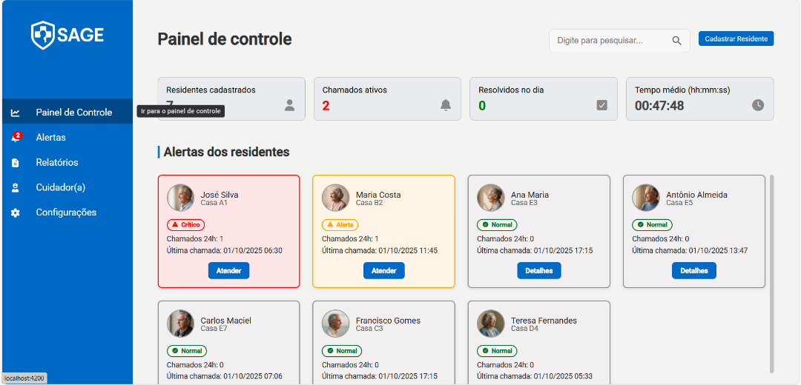
FIGURA 8 - Exemplo da página inicial do Sage

6 ARQUITETURA E PROJETO DO SISTEMA DE SOFTWARE
Neste capítulo são apresentados os modelos arquiteturais e de projeto adotados durante a construção do sistema. A arquitetura de software representa a organização estrutural do sistema, incluindo seus componentes principais, responsabilidades e a forma de como se comunicam. Já o projeto detalha como essas estruturas são implementadas, considerando aspectos como persistência de dados, controle de acesso, usabilidade e segurança. Assim, demonstram-se como as necessidades funcionais e não funcionais foram traduzidas em uma solução técnica coerente, eficiente e alinhada às boas práticas da engenharia de software.
A construção do sistema está baseada no princípio da separação de responsabilidades, priorizando a comunicação estável entre hardware e software, bem como a escalabilidade e manutenibilidade da aplicação.
Para apoiar a modelagem da solução, utiliza-se a UML versão 1.5.2, uma linguagem padrão para modelagem de sistemas orientados a objetos. Diversos diagramas UML permitem diferentes perspectivas ou visões do sistema:
- Diagrama de casos de uso: identifica as interações dos usuários com o sistema e os principais fluxos de funcionalidades;
- Diagrama de classes: representa a estrutura estática do sistema, com as classes, atributos, métodos e os relacionamentos entre os objetos;
- Diagrama de pacotes: organizam os elementos do sistema em módulos ou subsistemas, facilitando a visualização da arquitetura modular;
- Diagrama de sequência: mostram a interação entre os objetos do sistema ao longo do tempo, detalhando a ordem das mensagens trocadas entre os componentes em um determinado cenário de uso;
- Diagrama de atividades: representa o fluxo de ações e decisões dentro de um processo do sistema, permitindo visualizar claramente o passo a passo das operações, as condições que direcionam o fluxo, paralelismos, estados intermediários e o início e fim de cada atividade. Esse diagrama é especialmente útil para descrever regras de negócio, rotinas internas e comportamentos dinâmicos de funcionalidades críticas;
- Diagrama de componentes: precisa atualizar... menciona o uso de Docker, neste caso, deve-se atualizar os recursos de software no Capítulo 3.

6.1 VISÃO ESTRUTURAL
A visão estrutural do sistema apresenta a forma como os principais componentes estão organizados e como se relacionam entre si. Nessa estrutura deve-se buscar promover baixo acoplamento e alta coesão, facilitando a manutenção e a evolução do sistema ao longo do tempo.

6.1.1 Diagrama de Pacotes
O projeto da arquitetura do sistema está organizado em pacotes lógicos que seguem uma estrutura modular, separando a responsabilidade e promovendo coesão interna. Os pacotes são agrupados da seguinte forma:
- API
  - Config: responsável pelas configurações gerais do sistema.
    - Settings.java: contém classes para gerenciar as configurações da aplicação.
    - Database.java: contém as configurações relacionadas ao banco de dados.
    - Depends.java: contém classes para gerenciamento de dependências ou injeção de dependências.
    - Exceptions.java: definem as classes de exceção personalizadas do sistema.
  - Services: contém a lógica de negócio principal da aplicação.
    - AssistServiceImpl: implementação do serviço relacionado a funcionalidades de assistência.
    - ResidentServiceImpl: implementação do serviço relacionado a funcionalidades de residentes.
    - SSEService: Server-Sent Events (SSE), uma tecnologia web para comunicação em tempo real entre servidor.
  - Data Transfer Objects (DTO): agrupa os DTOs, utilizados para transferir dados entre camadas.
    - CreateAssistRequest: DTO para requisições de criação de assistência.
    - HealthResponse: DTO para respostas relacionadas à saúde ou status do sistema.
  - Model: contém as classes de modelo (entidades) do sistema.
    - SSE.AssignmentChangeEvent: modelo para eventos de mudança de atribuição em Server-Sent Events.
    - CaregiverAssignmentResident: modelo para a atribuição de cuidadores a residentes.
    - ControlResident: modelo relacionado ao controle de residentes.
    - Resident: modelo principal para a entidade residente.
  - Controller: responsável por lidar com as requisições HTTPs e orquestrar as chamadas para os serviços.
    - Health: Controlador responsável pelos endpoints de verificação do estado de saúde da aplicação e monitoramento da conectividade com os principais componentes do sistema, como banco de dados e central de alarmes.
    - Assist: controlador para endpoints relacionados às funcionalidades de assistência.
    - Resident: controlador para endpoints relacionados às funcionalidades de residentes.
    - SSE: controlador para endpoints de Server-Sent Events.
  - Data Access Objetc (DAO): contém as classes de acesso a dados.
    - AssistDaoImpl: implementação do DAO para funcionalidades de assistência.
    - ControlResidentDaoImpl: implementação do DAO para controle de residentes.
    - ResidentDaoImpl: implementação do DAO para residentes.
  - Port: define interfaces ou contratos que são implementados por outros pacotes.
    - Services: define interfaces para os serviços da aplicação, promovendo a inversão de dependência.
    - DAO: define interfaces para o acesso aos dados, abstraindo a persistência de dados.
  - SSE: viabiliza comunicação em tempo real entre a API e os componentes de front-end. O SSE visa garantir que alarmes acionados na central cheguem de forma imediata e contínua aos cuidadores, sem requisições constantes do polling, pois reduz latência e assegura entrega rápida de eventos críticos, aumentando a segurança e a agilidade no atendimento aos residentes.
- Central
  - Services: contém a lógica de negócio principal da aplicação.
    - Listener: escuta os eventos enviados pela central.
    - Response: tratao das respostas que serão enviados para o back-end.
    - Connection: conecta com a central de alarmes.
  - Config: responsável pelas configurações gerais do sistema.
    - MapBytes: traduz os bytes recebidos pela central.
  - Util: funções úteis para serem utilizadas
    - ErrorHandles: faz o tratamento dos erros.

6.1.2 Diagramas de Classes
O diagrama de classes representa a estrutura de dados do sistema e os relacionamentos entre as entidades principais. Cada classe encapsula atributos e métodos que representam o comportamento e as informações do sistema.
- caregiver (cuidador): representa o profissional responsável por cuidar dos residentes.
Atributos principais: id, full_name, active, email, image_data, phone, CPF, work_start_time e work_end_time.
Métodos: getters e setters para todos os atributos, incluindo horários de trabalho e perfil.
- caregiver_password: referências às senhas de acesso dos cuidadores.
Relacionamento: 1 cuidador possuirá 1 senha atual e mais senhas de acesso anteriores (1..*).
Atributos principais: id, caregiver_password, create_at, active, staging, verification_code e code_valid_until.
Métodos: getters e setters para todos os atributos, validação e ativação.
- resident (residente): pessoa sob cuidados do sistema.
Relacionamento: um residente poderá ter vários contatos de emergência.
Atributos principais: id, full_name, CPF, sex, birth_date, created_at, updated_at, residential_unit, image_data e criticality.
Métodos: getters e setters para todos os atributos.
- control_resident: dispositivo ou código de controle associado a um residente.
Relacionamento: cada residente poderá ter um dispositivo de controle de posse.
Atributos: id e control_serial.
Métodos: getters e setters para todos os atributos.
- resident_emergency_contact: contato de emergência associado a um residente.
Relacionamento: muitos contatos poderão ser associados a um residente (1..*).
Atributos principais: id, full_name, phone e relationship.
Métodos: getters e setters para todos os atributos.
- organization: dados da organização.
Relacionamento: empregará vários cuidadores (1..*) e possuirá 1 central de alarme (1..1).
Atributos principais: id, alarm_id, full_name, CEP, state, city, neighborhood, street e number.
Métodos: getters e setters para todos os atributos.
- alarm: dados da central de alarmes.
Relacionamento: faz parte de uma organização (1..1) e possuirá nenhum ou vários controles (0..1).
Atributos principais: id, serial_number e cout_number.
Métodos: getters e setters para todos os atributos.

6.2 VISÃO COMPORTAMENTAL
A visão comportamental descreve como os componentes do sistema interagem entre si ao longo do tempo para realizar as funcionalidades previstas. Ela busca evidenciar o comportamento dinâmico do sistema, mostrando a sequência de ações, troca de mensagens e o fluxo de eventos entre os elementos que compõem a arquitetura.
Essa perspectiva é essencial para compreender como as funcionalidades são executadas na prática, especialmente nos processos mais críticos, como o registro de cuidados, a autenticação de usuários e o acesso ao histórico do residente. Todos os diagramas constam no Apêndice F.

6.2.1 Projeto das Interações entre Objetos

6.2.1.1 Diagramas de Sequência
Os diagramas de sequência são utilizados para representar a dinâmica da interação entre os objetos em um determinado cenário de um caso de uso. Eles mostram a ordem temporal das mensagens trocadas entre os objetos envolvidos, evidenciando como as responsabilidades são distribuídas durante a execução de uma funcionalidade do sistema. No contexto deste trabalho, foram elaborados diagramas de sequência para os três principais casos de uso identificados, com o objetivo de detalhar a colaboração entre as classes e esclarecer o fluxo de execução das operações mais relevantes da aplicação.
O primeiro cenário mostra o(a) enfermeiro(a) líder realizando a autenticação no sistema, inserindo suas credenciais (usuário e senha) na tela inicial. O sistema, então, validará os dados de entrada e, caso esses estejam corretos, permitirá o acesso à área de gerência dos cuidadores. Se houver erro de autenticação, uma mensagem será exibida informando a falha, solicitando que o usuário revise suas credenciais antes de tentar novamente.
O segundo cenário representa o processo de cadastro de um novo residente no sistema, realizado pelo(a) cuidado(a)r . Inicialmente, o usuário acessará a opção de cadastro e preencherá o formulário com os dados pessoais do residente. Em seguida, o sistema validará os dados inseridos e, estando tudo correto, armazenará no banco de dados. Ao final do processo, uma mensagem de confirmação será exibida na tela, indicando que o cadastro foi concluído com sucesso.
O terceiro cenário descreve o momento em que a central de alarmes estabelecerá a comunicação com o Sage. Assim que é ligada e conectada à rede Ethernet, a central enviará uma solicitação de conexão, contendo seu identificador único. O sistema receberá e aceitará essa solicitação, por fim confirmando a conexão e iniciando o monitoramento em tempo real.

6.3 VISÃO DOS DADOS
A visão dos dados descreve como as informações do mundo real são estruturadas para serem armazenadas no banco de dados relacional e acessadas pelo sistema. Ela contempla os principais elementos do modelo de dados, como entidades, atributos, relacionamentos e restrições, além das regras que garantem a integridade e a confidencialidade das informações.
Essa visão é fundamental para garantir que os dados coletados como informações dos residentes e usuários do sistema sejam organizados de forma eficiente, segura e em conformidade com a LGPD.

6.3.1 Modelo Lógico
Com base no modelo conceitual apresentado no capítulo anterior, o modelo lógico de dados, também conhecido como modelo relacional, visa estruturar, de forma detalhada e normalizada, os dados que serão persistidos no banco de dados relacional. As tabelas a seguir representam a organização dos dados, suas chaves primárias e estrangeiras, além dos principais atributos necessários para o funcionamento do sistema de gerenciamento de residentes e cuidadores. O modelo lógico encontra-se no Apêndice D.

6.3.2 Dicionário de Dados do Modelo Lógico
O dicionário de dados do modelo lógico detalha os elementos que compõem a estrutura do banco de dados do sistema. Nele estão descritos os nomes das tabelas, os campos seus respectivos tipos de dados, restrições, chaves primárias e estrangeiras, bem como descrições sobre o propósito de cada campo. Este dicionário serve como referência para desenvolvedores, analistas e demais envolvidos no projeto, para a padronização e entendimento consistente dos dados persistidos pelo Sage.

6.4 PROJETO DA INTERAÇÃO HUMANA-COMPUTADOR
O projeto da interação humana-computador (IHC) está fundamentado no entendimento dos perfis de usuários, nas boas práticas de usabilidade e nas heurísticas ergonômicas. O sistema contempla três perfis principais de usuários: enfermeiro(a), técnico de enfermagem e residente.
Enfermeiro(a): responsável pela gestão do sistema, incluindo o cadastro e exclusão de usuários.
Técnico: profissional responsável pela execução direta do atendimento, como técnicos de enfermagem ou cuidador(a).
Residente: residente a instituição de longa permanência que faz a solicitação médica.
Cada interface de usuário está projetada considerando o nível de conhecimento técnico e as necessidades específicas desses perfis, priorizando simplicidade, clareza na navegação, rapidez de resposta e redução de erros.
Para a implementação da interface de usuário, são considerados os princípios ergonômicos da IHC, como os descritos a seguir:
a) compatibilidade entre as operações do sistema e os procedimentos usuais do usuário;
b) carga de trabalho mínima, evitando telas sobrecarregadas e exigências cognitivas desnecessárias.
c) controle explícito, permitindo que o usuário tome decisões e reverta ações, se necessário.
d) feedback imediato, informando sobre o estado do sistema e o resultado das interações.
Além disso, são aplicadas as heurísticas de usabilidade de Nielsen e Molich (1990), como:
- visibilidade do status do sistema;
- correspondência entre o sistema e o mundo real;
- liberdade e controle do usuário;
- consistência e padrões;
- prevenção de erros;
- reconhecimento em vez de memorização;
- eficiência e flexibilidade no uso.
Essas diretrizes asseguram que a experiência do usuário seja intuitiva, acessível e adequada ao contexto de uso do sistema, especialmente em um ambiente que exige agilidade, precisão e confiabilidade no cuidado com os residentes.

6.4.1 Perfil de Usuário
Para a definição dos perfis de usuário do sistema, há três grupos principais com base nas funções e necessidades distintas em relação à aplicação: o usuário técnico, que utiliza o sistema para monitorar os pedidos de emergência; o(a) enfermeiro(a), responsável pela gestão e manutenção dos dados; e o residente, que realiza os pedidos de emergência. A fim de compreender melhor as expectativas, experiências prévias e possíveis dificuldades desses perfis em relação ao sistema proposto, foi elaborado um questionário online utilizando a ferramenta Google Forms. Esse formulário teve caráter exclusivamente acadêmico, sem a coleta de dados pessoais, anônimo e com respeito à privacidade dos participantes. As perguntas foram estruturadas para levantar dados relevantes sobre a familiaridade dos usuários com tecnologias similares, frequência de uso de sistemas digitais, nível de conforto ao utilizá-los e preferências quanto à usabilidade. Os participantes foram questionados sobre qual seria o seu perfil de uso no sistema, com que frequência utilizam sistemas digitais no dia a dia, e o quanto se sentem confortáveis com o uso dessas tecnologias, em uma escala de 1 (nada confortável) a 5 (muito confortável). Também foram abordadas questões sobre a importância de receber notificações em tempo real e sobre a preferência entre uma interface de usuário mais simples e direta, com menos funcionalidades visíveis, ou uma mais completa, ainda que com mais opções na tela. Por fim, foi solicitado que os usuários apontassem qual aspecto consideram mais crítico para a aceitação do sistema. A aplicação do formulário possibilitou a coleta de dados quantitativos e qualitativos que contribuíram diretamente para a definição de requisitos mais alinhados às necessidades reais dos usuários. A coleta de dados foi realizada no período de 22/05/2025 a 05/06/2025, contando com 6 respondentes, pertencentes ao público composto por técnico(a)s em enfermagem e uma enfermeira.
Os resultados dessa pesquisa estão consolidados e organizados no Apêndice G e servem como base para decisões relacionadas à interface de usuário, usabilidade e priorização de funcionalidades no desenvolvimento do sistema.

6.4.2 Projeto da Interface de Usuário
A interface de usuário do sistema está projetada com foco na clareza, consistência e usabilidade, adotando uma padronização visual que garante uma experiência uniforme em todas as telas.

6.4.3 Heurísticas de Usabilidade
As dez heurísticas propostas por Nielsen são referência para a avaliação da interface de usuário do sistema, pois buscam proporcionar eficiência, clareza e segurança no uso. A seguir, são apresentadas as principais heurísticas e como estão observadas no projeto da IHC.
- Visibilidade do status do sistema
O sistema utiliza cores diferenciadas para indicar a situação dos alarmes (ex.: vermelho para emergências, verde para informativos) e notificações do tipo toastr para informar em tempo real as ações realizadas, garantindo que o usuário esteja sempre ciente do estado atual do sistema, como mostra a Figura 9.
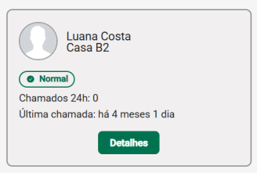
FIGURA 9 - Exemplo de card do painel de controle - sem chamado

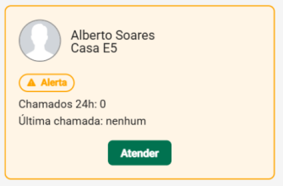
FIGURA 10 - Exemplo de card do painel de controle - em alerta

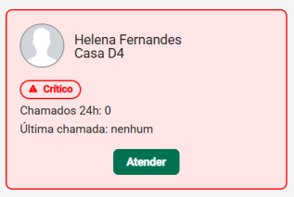
FIGURA 11 - Exemplo de card do painel de controle - crítico

- Correspondência entre o sistema e o mundo real
Os alarmes e notificações seguem convenções visuais reconhecíveis (ex.: cores associadas à urgência), além de utilizar terminologia clara e intuitiva, próxima da rotina de profissionais de saúde.
- Controle e liberdade do usuário
Profissionais podem marcar alarmes como “Iniciar atendimento” ou “Finalizar chamado”, mantendo autonomia para corrigir ou cancelar ações equivocadas.
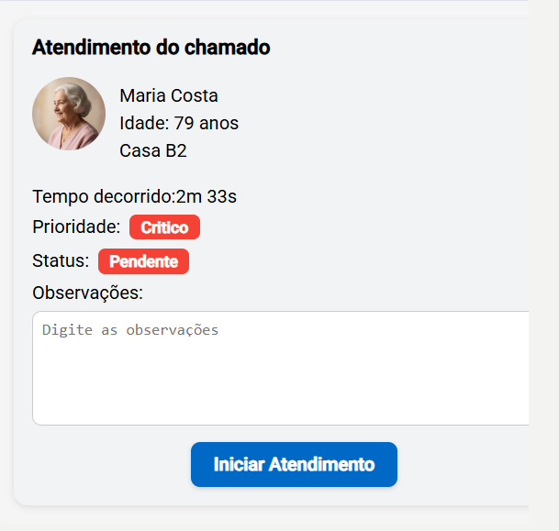
FIGURA 12 - Exemplo de apresentação do chamado - sem observações
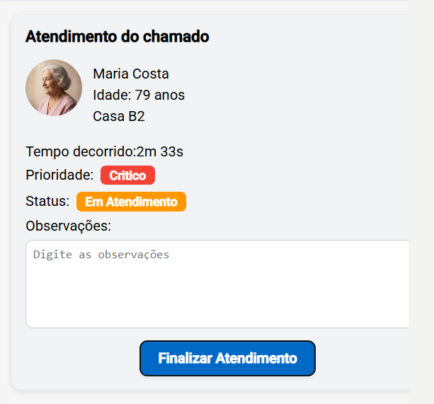
FIGURA 13 - Exemplo de apresentação do chamado - com observações

- Consistência e padrões
A interface de usuário adota um padrão visual uniforme, com componentes reutilizáveis do framework Angular, cores consistentes e tooltips para auxiliar na interpretação de ícones.

- Prevenção de erros
Campos obrigatórios e validações estão implementados nos formulários, reduzindo a probabilidade de erros de cadastro.
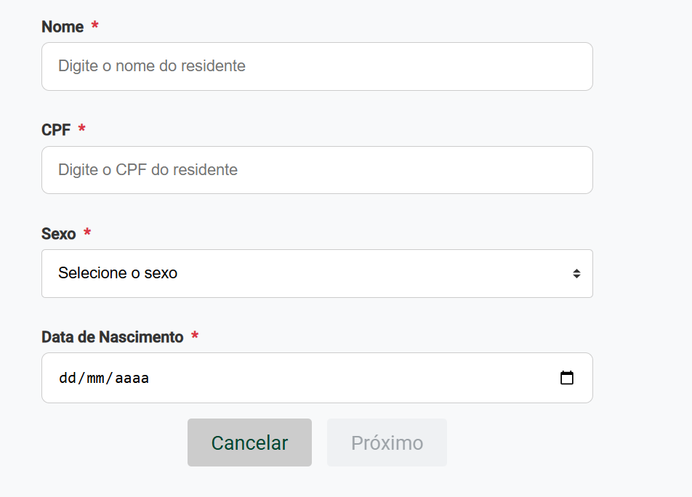
FIGURA 14 - Formulário de cadastro com campos obrigatórios

- Reconhecimento em vez de memorização
O sistema exibe informações contextuais em botões e ícones por meio de tooltips, evitando que o usuário dependa de recordação de funções específicas.
- Flexibilidade e eficiência de uso
Atalhos visuais, como notificações automáticas (toastr), facilitam o acompanhamento de múltiplos alarmes de forma simultânea, otimizando o tempo do usuário.
- Estética e design minimalista
A interface de usuário está projetada de forma limpa e objetiva, priorizando a exibição de informações essenciais para o atendimento médico, sem elementos que distraiam a atenção do profissional.
- Ajuda aos usuários no reconhecimento, diagnóstico e recuperação de erros
Mensagens de erro são exibidas de forma clara, indicando a ação necessária para a correção (ex.: “preencha o campo obrigatório”).
- Ajuda e documentação
O sistema inclui instruções contextuais por meio de tooltips, que orientam o usuário quanto ao uso das funcionalidades principais, mesmo sem consultar manuais externos.

6.4.4 Projeto da Acessibilidade
Para garantir que o sistema seja acessível a diferentes perfis de usuários, estão previstos recursos que atendem aos requisitos mínimos de acessibilidade em aplicações Web, conforme descritos a seguir:
- Uso de cores contrastantes e modo daltônico: o sistema inclui um modo especial que adapta cores e contrastes para pessoas com daltonismo ou dificuldades na percepção de cores, garantindo que alarmes e mensagens críticas sejam claramente identificáveis.
- Notificações sonoras opcionais: alarmes podem ser acompanhados de sinais sonoros, ampliando a percepção em situações emergenciais.
- Tooltips em ícones e botões: auxiliam a interpretação por usuários com menor familiaridade tecnológica, oferecendo explicações rápidas ao passar o cursor ou focar no elemento.
- Design responsivo: a interface se adapta a diferentes tamanhos de tela (desktop, tablet ou smartphone), garantindo usabilidade em qualquer dispositivo.
- Compatibilidade com tecnologias assistivas: uso adequado de elementos semânticos em HTML e atributos ARIA, permitindo navegação por leitores de tela.
- Textos claros e objetivos: a interface utiliza linguagem simples, reduzindo a complexidade cognitiva em situações de emergência.
Nos exemplos apresentados a seguir, é demonstrado o funcionamento do modo daltônico, desenvolvido para melhorar a percepção visual de usuários com dificuldade na distinção de cores. Nesse modo, as cores originalmente utilizadas na interface foram ajustadas para garantir maior contraste e evitar combinações que geram ambiguidade para pessoas com protanopia ou deuteranopia. A cor amarela, usada para indicar alertas de menor criticidade, foi substituída pela cor azul, que apresenta maior distinção visual mesmo em casos de alteração na percepção de tons quentes. Já a cor vermelha, empregada para alarmes críticos, foi substituída pela cor roxa, que mantém forte destaque visual sem depender de tonalidades que usuários daltônicos frequentemente não conseguem diferenciar. Essas adaptações tornam a leitura das telas mais rápida e segura, reduzindo a chance de erros de interpretação durante o atendimento. O modo daltônico pode ser habilitado a qualquer momento no menu de Configurações, permitindo que cada usuário personalize a interface conforme suas necessidades visuais.

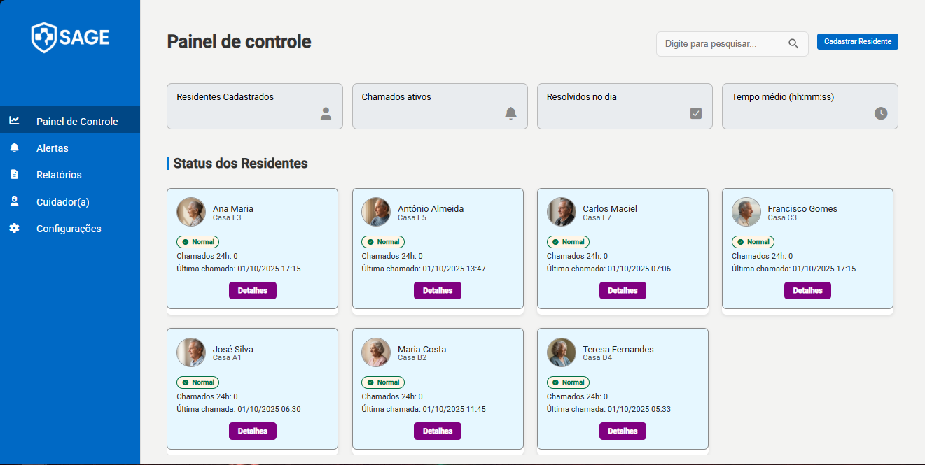
FIGURA 15 - Modo acessível para usuários com daltonismo

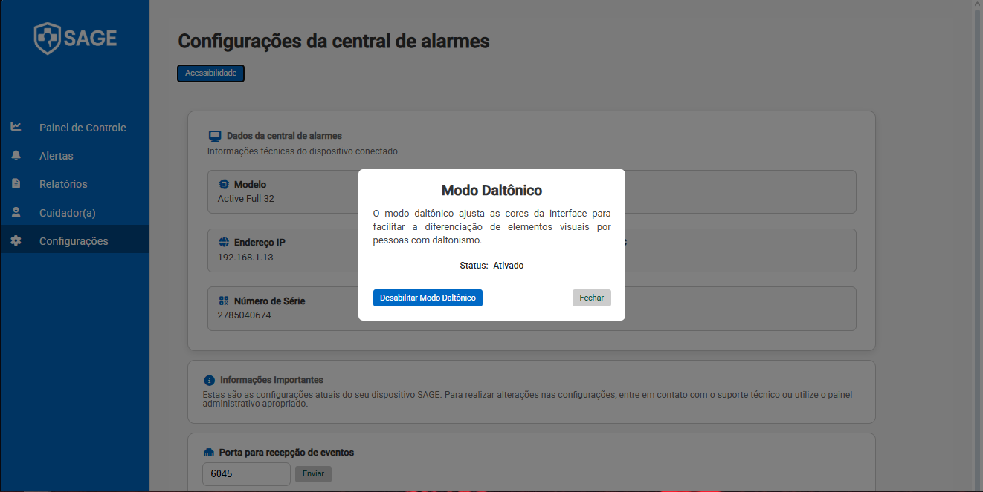
FIGURA 16 - Ativar a interface de usuário para o modo daltônico

6.5 PROJETO DO SISTEMA DISTRIBUÍDO
Um sistema distribuído pode ser compreendido como um conjunto de computadores independentes, interconectados por uma rede de comunicação, que se apresentam aos seus usuários como um único sistema coerente (Tanenbaum; Steen, 2007). Essa definição é reforçada por Silberschatz, Galvin e Gagne (2008), que descrevem sistemas distribuídos como um conjunto de processadores frouxamente acoplados, que não compartilham memória ou relógio, mas que cooperam entre si por meio de troca de mensagens.
O projeto de sistema distribuído se encontra no Apêndice I.

7 IMPLEMENTAÇÃO DO SISTEMA DE SOFTWARE
A fase de implementação corresponde à tradução do projeto e de suas modelagens em códigos-fonte e executáveis, dando origem aos diversos componentes que compõem o sistema de software. Neste capítulo, são descritos os principais elementos desenvolvidos, as tecnologias utilizadas e a forma como cada componente está estruturado para garantir integração, desempenho e segurança.
O objetivo é apresentar como o sistema está construído, desde a definição dos módulos de front-end, back-end e integração com a central de alarmes, até as convenções de codificação, design patterns aplicados e estrutura física do banco de dados. Assim, este capítulo consolida a transição da etapa conceitual para a prática, demonstrando as escolhas técnicas que viabilizaram o funcionamento do Sage.

7.1 COMPONENTES DO SISTEMA DE SOFTWARE
O sistema está codificado de forma modular, composto por diferentes componentes que se integram para garantir a operação completa do Sage. Cada componente possui responsabilidades específicas e está implementado considerando sua plataforma de execução.
- Aplicativo Web – front-end
Desenvolvida em Angular, o front-end é responsável por fornecer a interface gráfica acessível via navegador. Este componente prioriza a usabilidade, responsividade e acessibilidade, permitindo que os usuários interajam de forma intuitiva com o sistema.
Plataforma de acesso: navegadores como Google Chrome, Mozilla Firefox e Microsoft Edge.
Servidor: Node.js.
- API RESTful – back-end
Implementada com o SDK Java 17 com o framework Spring Boot, este componente concentra a lógica de negócio e o gerenciamento de dados do sistema. Ele expõe serviços via API Rest, que permitem o cadastro de usuários, residentes e profissionais, além do tratamento dos alertas emitidos pela central de alarme. O back-end é executado em ambiente Docker, assegurando padronização, portabilidade e escalabilidade.
Plataforma: servidores em contêineres Docker.
- Middleware de Integração com a Central de Alarmes JFL
A integração com a central de alarmes JFL está implementada como SDK Java 17, com comunicação em tempo real via sockets TCP/IP. Este componente atua como ponte entre o hardware (central de alarmes física) e o back-end do sistema, processando os sinais recebidos e convertendo-os em eventos digitais que podem ser gerenciados pela aplicação.
Plataforma: ambiente local conectado à central de alarmes e à API Rest.
- Banco de Dados
O armazenamento dos dados é realizado por meio do PostgreSQL, responsável por manter os registros de residentes, usuários e históricos de atendimentos. O banco de dados garante integridade transacional e conformidade com a LGPD, assegurando segurança e rastreabilidade das informações.
Plataforma: SGBD PostgreSQL.
Em conjunto, esses componentes asseguram a integração entre hardware e software, disponibilizando uma solução robusta, segura e acessível para profissionais de saúde em instituições de longa permanência.

7.2 TECNOLOGIAS DE IMPLEMENTAÇÃO

7.2.1 Linguagens de Programação e Frameworks Adotados
No desenvolvimento do sistema, são utilizadas diferentes linguagens de programação e frameworks, selecionados de acordo com as necessidades específicas de cada componente descrito na Seção 7.1.
- Front-end: Framework Angular (TypeScript, HTML e CSS)
O front-end está implementado com Angular, um framework baseado em TypeScript que facilita a criação de interfaces dinâmicas, responsivas e modulares. São empregadas também a HTML e as folhas de estilo CSS, responsáveis pela estruturação e estilização dos elementos visuais da aplicação, respectivamente. O Angular possibilita a organização do código em componentes reutilizáveis, além de oferecer recursos como injeção de dependência, roteamento e validações de formulários. No front-end, utiliza-se o Node.js, que fornece um ambiente de execução JavaScript eficiente e escalável, possibilitando a comunicação com os serviços da aplicação, além de garantir maior flexibilidade na integração com bibliotecas e APIs modernas.
- Back-end – Spring Boot com Docker e SDK Java
O back-end está desenvolvido como SDK Java 17, utilizando o framework Spring Boot, que fornece uma estrutura simplificada para a criação de APIs REST, gerenciamento de segurança e integração com banco de dados. O uso do Docker garante a containerização da aplicação, permitindo padronização do ambiente, maior portabilidade e facilidade de implantação em diferentes servidores.
- Middleware de Integração com a Central de Alarmes JFL
O middleware é responsável por realizar a comunicação entre o sistema e a Central de Alarmes JFL, atuando como camada intermediária que traduz e gerencia os dados recebidos e enviados. Ele implementa o protocolo Active Full 32 (0x7B), utilizado pelas centrais JFL, garantindo a correta interpretação dos comandos, eventos e mensagens de status da central. Essa camada possibilita a troca de informações em tempo real, como por exemplo o acionamento de emergência médica. Além disso, o middleware assegura a confiabilidade da comunicação por meio de mecanismos de keep alive e tratamento de erros, oferecendo ao back-end dados padronizados e prontos para consumo pelas APIs.
Em conjunto, as tecnologias adotadas proporcionaram uma arquitetura escalável, segura e de fácil manutenção, assegurando a integração entre os diferentes módulos do sistema.

7.2.2 Design Patterns Aplicados
No desenvolvimento do sistema são aplicados padrões de projeto com o objetivo de organizar melhor o código, aumentar a manutenibilidade e facilitar a evolução da aplicação.
O principal padrão adotado é o Model, View e Controller (MVC), que é um design pattern arquitetural amplamente utilizado em sistemas corporativos.
São benefícios do MVC: separar lógica de apresentação da lógica de negócio; facilitar a manutenção e evolução do sistema; permitir a testabilidade isolada de cada camada e proporcionar melhor organização do código e seu reuso.
O padrão MVC tem como objetivo separar as responsabilidades da aplicação em três camadas distintas:
- Model (Modelo):
Responsável pela representação dos dados e pelas regras de negócio. No sistema, essa camada é composta pelas entidades (ex.: Resident, Caregiver, ControlResident) e pelas operações de persistência realizadas pelos DAOs (ex.: ResidentDao).
- View (Visão):
Responsável pela interação com o usuário. No caso deste projeto, como a camada de apresentação é construída sobre APIs, as views correspondem às respostas DTOs, como ResidentDetailResponseDto, ResidentListResponseDto e ResidentResponseDto, que estruturam os dados a serem entregues para o cliente (front-end ou consumidor da API).
- Controller (Controlador):
Responsável por intermediar a comunicação entre a View e o Model, recebe as requisições do usuário e aciona os serviços apropriados e retornando respostas. No sistema, essa função é desempenhada pelas classes de serviço e controladores Rest (ex.: ResidentServiceImpl), que recebem requisições, processam a lógica necessária e retornam objetos de resposta (DTOs).
A seguir, um exemplo aplicado ao Sage, no fluxo de detalhamento de um residente:
- um controller (AlarmController) recebe uma requisição HTTP com o UUID do residente.
- um service (ResidentServiceImpl) executa a regra de negócio, buscando os dados no model (ResidentDao, Resident).
- o resultado é devolvido para uma view (dashboard), estruturada em um DTO (ResidentDetailResponseDto) e enviado ao cliente.

7.2.3 Convenções e Guias para Codificação
O desenvolvimento do sistema segue padrões consolidados de boas práticas de programação, com o objetivo de garantir clareza, manutenibilidade e extensibilidade do código. Para isso, são adotadas as seguintes convenções e guias:
- Convenções de nomenclatura
- classes: nomeadas em PascalCase (ex.: ResidentServiceImpl, ControlResident);
- objetos, variáveis e atributos: nomeados em camelCase (ex.: residentDao, imageData);
- métodos: nomeados em camelCase, representando ações (ex.: getResidentDetailsById, createResident).
- constantes: nomeadas em UPPER_CASE (ex.: DEFAULT_TIMEOUT).
- pacotes: em letras minúsculas e com nomes descritivos (ex.: com.sage.services.resident).
- Comentários
- comentários devem ser claros e objetivos, usados apenas quando o código não for autoexplicativo;
- prioriza-se código legível ao invés de excesso de comentários;
- métodos e classes críticas utilizam JavaDoc para descrição de comportamento e parâmetros.
- Estrutura e estilo
- cada classe possui uma única responsabilidade bem definida;
- métodos são curtos, com foco em fazer apenas uma coisa;
- linhas de código mantidas objetivas e sem complexidade desnecessária;
- tratamento de exceções de forma clara e sem ocultar erros importantes.
- Princípios de clean code ou arquitetura limpa
- legibilidade acima de tudo: nomes descritivos para variáveis, métodos e classes;
- simplicidade: evitar duplicações e lógica desnecessária;
- coesão e clareza: métodos focados e classes bem delimitadas;
- testabilidade: código estruturado de forma a facilitar testes unitários e de integração.
- Princípios SOLID
- S (Single Responsibility Principle): cada classe tem apenas uma responsabilidade;
- O (Open/Closed Principle): classes abertas para extensão, mas fechadas para modificação;
- L (Liskov Substitution Principle): subclasses podem substituir suas superclasses sem quebrar o sistema.
- I (Interface Segregation Principle): interfaces específicas, evitando obrigar a implementação de métodos desnecessários;
- D (Dependency Inversion Principle): dependências abstraídas em interfaces, facilitando manutenção e testes.

7.2.4 Estrutura Física do Banco de Dados
A estrutura física do banco de dados do sistema, contendo os scripts de criação das tabelas (em Data Definition Language - DDL), bem como a definição de índices, views, triggers, procedures, tipos de usuários e permissões concedidas, está apresentada integralmente no Apêndice D. Este apêndice concentra todos os artefatos necessários para a implementação e manutenção do banco de dados, permitindo tanto a reprodução do ambiente quanto sua futura evolução.

7.3 ANÁLISE DE COMPLEXIDADE ALGORÍTMICA
A análise de complexidade tem como objetivo identificar o custo computacional dos principais métodos do sistema, considerando o tempo de execução em função do tamanho da entrada. A notação O-grande (big O notation) é usada para classificar a resposta de algoritmos à variação no tamanho dos dados de entrada.
No contexto deste projeto:
- o parâmetro n refere-se à quantidade de registros de residentes armazenados no banco de dados;
- o parâmetro m refere-se ao tamanho (em bytes) de arquivos de imagem associados a um residente.
A seguir, são detalhadas as análises de três métodos centrais da classe ResidentServiceImpl.
- Método getResidentDetailsById(UUID id)
Este método busca os dados completos de um residente a partir de seu identificador único.
A busca no banco de dados é realizada por chave primária, o que tem custo constante O(1).
O processamento mais custoso ocorre na conversão da imagem do residente em base64, cuja complexidade depende do tamanho do arquivo.
Portanto, a complexidade final é: O(n), sendo n o tamanho do arquivo de imagem do residente.
- Método listResidents(int limit, int skip, String search)
Este método retorna uma lista de residentes com suporte à paginação e filtros.
A operação principal é a consulta ao banco de dados. No pior caso, ela percorre todos os registros existentes O(n). A montagem do objeto de resposta é proporcional ao número de registros retornados, limitado pelo parâmetro limit.
Dessa forma, a complexidade final é: O(n), onde n representa o número total de residentes cadastrados no sistema.
- Método createResident(CreateResidentRequestDto requestDto)
Este método realiza a criação de um novo residente no sistema. As verificações de existência de CPF e controle são buscas diretas no banco de dados com O(1). A inserção do residente também é constante, com O(1). Caso exista imagem no cadastro, ocorre a conversão e gravação do arquivo, com custo proporcional ao tamanho da imagem O(n).
Assim, a complexidade final é: O(n), onde n representa o tamanho (em bytes) da imagem processada no momento do cadastro.
Portanto, observa-se que os métodos que envolvem manipulação de imagens possuem complexidade linear em relação ao tamanho do arquivo, enquanto os métodos de listagem possuem complexidade linear em relação ao número de registros no banco de dados. Já as operações puramente de inserção e verificação são de custo constante.

8 PLANO DE TESTES
Com base na especificação, os testes são realizados para a validação e ou verificação rente aos requisitos especificados. Um plano de testes precisa ser sistematizado com finalidade, escopo, casos de testes e registro dos resultados.
Este capítulo apresenta um dos planos de testes elaborado para o Sage.

8.1 FINALIDADE
Este plano de testes tem como finalidade verificar o funcionamento correto do sistema de software, verificando se todas as funcionalidades codificadas atendem aos requisitos especificados. Para isso, são aplicadas diferentes estratégias de teste, descritas a seguir:
- testes unitários: com objetivo de verificar o funcionamento de componentes isolados do sistema, como classes, funções e métodos. A estratégia consiste em cada unidade de código ser testada individualmente para verificar o comportamento esperado de acordo com os parâmetros de entrada e saída;
- testes de integração: com objetivo de avaliar a comunicação entre diferentes módulos do sistema. A estratégia consiste em realizar os testes entre os componentes de back-end e o banco de dados, bem como entre o back-end, central de alarmes e front-end, verificando o correto funcionamento do código desses componentes;
- testes funcionais: com objetivo de confirmar se o software atende aos requisitos funcionais estabelecidos. São executados cenários que simulam a utilização real do sistema, comparando os resultados obtidos com os esperados pelo cliente/usuário.
Dessa forma, este plano de testes permitirá identificar falhas em diferentes níveis de desenvolvimento, garantindo maior confiabilidade e robustez ao sistema final.

8.2 ESCOPO
O escopo dos testes realizados compreende as funcionalidades principais do software, com foco na verificação da correta execução dos processos críticos definidos nos requisitos funcionais. Os testes estão planejados para verificar se o sistema opera de forma confiável nas situações mais comuns de uso e em cenários considerados essenciais para o usuário final.
Incluído no escopo de testes: funcionalidades de cadastro, edição e exclusão de residentes; fluxos de autenticação e autorização de usuários; integração entre front-end, back-end e banco de dados; geração de emergência médica e consultas principais; validação de regras de negócio estabelecidas na especificação dos requisitos.
Estão fora do escopo de testes: testes de compatibilidade em múltiplos navegadores e dispositivos e testes de segurança avançados, como análise de vulnerabilidades.

8.2.1 Referências aos Documentos Relevantes
Tipo do material | Referência
Protocolo de comunicação com softwares de monitoramento. | JFL Alarmes (2025b)
Framework JUnit 5 | JUnit Team (2025).
QUADRO 2 - Documentos relevantes para testes

8.2.2 Ambiente para a Realização dos Testes
Equipamento | Marca/modelo/configuração | Finalidade
Controle remoto | JFL Alarmes, CR4T Duo + | Gerar a emergência médica.
Central de alarmes | JFL Alarmes, Active Full 32. | Transmitir o sinal de controle para o servidor.
Computador | Acer, Acer Nitro 5 i59300. | Execução da aplicação.
QUADRO 3 - Equipamentos para a realização dos testes

Software/versão | Fabricante | Finalidade
JUnit 5 | JUnit | Execução de teste unitário.
Google Chrome v. 139.0.7258.155 | Google | Interagir com a aplicação.
Microsoft Edge v. 139.0.3405.125 | Microsoft | Interagir com a aplicação.
QUADRO 4 - Softwares para a realização dos testes

8.3 ESPECIFICAÇÃO DOS CASOS DE TESTES
A descrição dos casos de testes e a demonstração dos resultados obtidos na realização de uma bateria constam no Apêndice J.

8.4 RESULTADOS DOS TESTES alfa
Os testes alfa realizados mostraram-se eficazes para verificar os requisitos funcionais definidos no projeto, cobrindo desde a comunicação com a central de alarmes até o cadastro e gerenciamento de usuários, residentes e notificações em tempo real. Todos os casos de teste planejados foram executados e obtiveram resultados satisfatórios. Não foram identificadas falhas críticas durante a execução, apenas pequenos ajustes de interface de usuário que não comprometeram a usabilidade ou o funcionamento geral da aplicação. Considera-se que o plano de testes atende à finalidade proposta. A situação final do sistema em relação aos testes previstos neste plano é aprovada.

8.5 TESTES BETA JUNTO À UNIDADE DE RESIDENTES
A equipe realizou testes práticos na Sociedade de Assistência aos Pobres (Asilo de Santa Rita do Sapucaí), utilizando a rede e a infraestrutura local da ILPI. Os testes foram conduzidos com o acompanhamento de um profissional especialista da área da saúde, assegurando a validade técnica e funcional dos resultados. Durante a avaliação, o computador foi instalado na sala da enfermagem, enquanto o dispositivo de acionamento foi testado a partir do ponto mais distante da instalação. O sinal de comunicação foi recebido corretamente pela central de alarmes em até 300 m, confirmando o pleno funcionamento do Sage em condições reais de uso. Dessa forma, verificou-se que o sistema atendeu às expectativas quanto à estabilidade, alcance de sinal e desempenho operacional no ambiente da unidade de residentes.
Além disso, o sistema foi convertido de arquivo .jar para um executável .exe utilizando a ferramenta Launch4J. Essa transformação trouxe maior praticidade na execução do aplicativo em ambiente Windows, evitando a dependência explícita de comandos Java e reduzindo o tempo de inicialização. O executável também facilitou a integração com a infraestrutura local da ILPI, permitindo que o Sage fosse iniciado de forma mais direta, confiável e adequada ao fluxo operacional dos profissionais que utilizariam o sistema no cotidiano.

9 PLANO PARA IMPLANTAÇÃO
Este capítulo descreve as etapas, metodologia, responsabilidades, cronograma e recursos necessários para a implantação do sistema, considerando que a solução será executada em ambiente local (on-premise), operando exclusivamente por meio do aplicativo Web integrado ao software de comunicação com a central de alarmes.
A implantação do Sage será conduzida de forma planejada, visando garantir o correto funcionamento do sistema em ambiente real e a adoção segura pelos profissionais da ILPI.

9.1 METODOLOGIA
A implantação do Sage seguirá uma sequência metodológica estruturada, incremental e controlada, desenhada para reduzir riscos, garantir a qualidade técnica da instalação e promover a aceitação pelos usuários finais. A abordagem privilegia atividades de verificação contínua, validação em ambiente real e comunicação clara com os responsáveis da instituição.

9.1.1 Descrição da Metodologia
A metodologia de implantação adotada será gradual e controlada, composta pelas etapas de preparação do ambiente, instalação do sistema, validação funcional, treinamento dos usuários e acompanhamento pós-implantação. Essa abordagem visa mitigar riscos técnicos, garantir a segurança das informações e assegurar a adesão dos profissionais envolvidos.
As etapas principais estão descritas a seguir.
a) Preparação do ambiente local
Configuração da infraestrutura física da ILPI, incluindo computadores, rede local e central de alarmes Active Full 32.
Verificação dos requisitos mínimos de hardware e software, tais como servidor com sistema operacional Windows 11, PostgreSQL 15 e Java JDK 17.
Definição do endereço IP fixo para a comunicação via socket entre a central e a API do Sage.
- Instalação e configuração do sistema
Instalação do servidor local contendo a aplicação Web e a API desenvolvida em Java Spring Boot.
Configuração do banco de dados PostgreSQL e importação do schema inicial.
Estabelecimento da comunicação TCP/IP entre a central de alarmes e o servidor SAGE.
Teste de integridade da conexão e validação dos eventos recebidos da central.
- Validação funcional
Realização de testes de integração entre hardware e software, verificando o correto recebimento e registro dos alarmes.
Validação das principais funcionalidades, como cadastro de residentes, cadastro de técnicos de enfermagem, autenticação e atualização do status de atendimentos.
- Treinamento dos usuários
Capacitação dos profissionais de enfermagem e administradores do sistema, abordando as funcionalidades principais do aplicativo Web.
Apresentação dos procedimentos de atendimento aos alertas, boas práticas de uso e cuidados com a integridade dos dados.
- Acompanhamento pós-implantação
Monitoramento das operações durante o período inicial de uso, com observação das respostas da equipe e coleta de feedback.
Correção de falhas e ajustes finos no sistema, conforme necessidade dos usuários.

9.1.2 Matriz de Responsabilidade
O Quadro 5 apresenta as atividades preparatórias para a implantação e as responsabilidades do cliente e dos fornecedores (equipe de desenvolvimento) do sistema de software.
Atividades | Responsável(is)
Planejamento
Definição da equipe de implantação | Alan Francisco Silva e cliente.
Levantamento de recursos necessários de hardware | Carlos Eduardo de Almeida Rosa
Levantamento de recursos necessários de software | Leandro Augusto de Souza
Definição de estratégias para conversão e migração de dados (caso exista sistema legado) | Alan Francisco Silva
Programação dos treinamentos | Leandro Augusto de Souza Leite
Preparação dos testes de aceitação | Carlos Eduardo de Almeida Rosa e cliente.
Execução
Configuração da infraestrutura de TI | Carlos Eduardo de Almeida Rosa
Instalação e ou configuração do ambiente | Alan Francisco Silva
Conversão e migração de base de dados (caso exista sistema legado) | Alan Francisco Silva
Treinamentos | Leandro Augusto de Souza Leite e cliente
Realização de testes de aceitação | Carlos Eduardo de Almeida Rosa
Avaliação
Acompanhamento pós-implantação | Alan Francisco Silva, Carlos Eduardo de Almeida Rosa e Leandro Augusto de Souza Leite.
QUADRO 5 - Papéis e responsabilidades na implantação

9.2 TREINAMENTO PREVISTO
O Quadro 6 detalha os treinamentos a serem ministrados para a capacitação dos usuários.
Treinamento | Conteúdo | Grupo de usuários
Operação do Sistema | Apresentação do aplicativo Web, visualização dos alarmes em tempo real, atualização de status dos atendimentos e registro de observações. | Equipe de enfermagem.
Administração do sistema | Orientações sobre cadastro de técnicos e residentes, gerenciamento de dados e relatórios, além das boas práticas de segurança da informação. | Enfermeiro(a) líder.
QUADRO 6 - Treinamentos previstos

9.3 CRONOGRAMA DE IMPLANTAÇÃO
No Quadro 7 são apresentadas as tarefas previstas durante a implantação, a duração em horas e o período de realização.

Tarefas | Duração | Período
Preparação do ambiente | 1 hora | 01/11/2025
Instalação do sistema | 30 minutos | 01/11/2025
Validação funcional | 1 hora | 01/11/2025
Treinamento dos usuários | 1 hora | 01/11/2025
Acompanhamento pós-implantação | 7 dias | 01/11/2025 até 08/11/2025.
Tempo estimado total: | 7 dias e 3 horas e 30 minutos
QUADRO 7 - Cronograma de atividades da implantação

9.4 RECURSOS DE APOIO À IMPLANTAÇÃO
Os recursos oferecidos para apoiar o processo de implantação e posterior uso do sistema são listados no Quadro 8.
Documento | Disponível em
Manual de instalação e ou configuração | Apêndice K
Manuais do usuário | Apêndice K.
Vídeo demonstrativo | Apêndice K.
Outros | Apêndice K.
QUADRO 8 - Recursos de apoio à implantação

9.5 VISÃO DA IMPLANTAÇÃO
A implantação do Sage em ambiente local representa uma solução viável, segura e de baixo custo para instituições de longa permanência. A ausência de dependência de serviços em Nuvem elimina riscos relacionados à conectividade externa e à exposição de dados sensíveis, reforçando a conformidade com a LGPD.
A operação local do sistema, associada ao aplicativo Web acessível por navegadores em dispositivos da rede interna, garante agilidade, segurança e autonomia na gestão dos atendimentos emergenciais.
Para possibilitar a execução local do Sage de forma simples e independente, o frontend Angular foi inicialmente compilado por meio do comando ng build --configuration production, gerando a pasta dist com os arquivos estáticos otimizados da interface. Esses arquivos foram adicionados ao diretório src/main/resources/static do projeto Spring Boot, permitindo que o próprio servidor embutido (Tomcat) disponibilize a aplicação Web ao usuário sem a necessidade de um servidor externo. Em seguida, o backend foi empacotado em um arquivo JAR executável utilizando o comando mvn clean package, unificando API e frontend em um único artefato. Por fim, empregou-se a ferramenta Launch4J para converter o JAR gerado em um arquivo .exe, facilitando a execução do sistema no ambiente Windows, permitindo que o Sage seja iniciado como um programa comum, sem depender de comandos de terminal ou configurações adicionais.
O diagrama de implantação encontra-se no Apêndice F.
Com a implantação bem-sucedida, espera-se uma melhoria significativa na eficiência das rotinas de enfermagem, redução no tempo de resposta aos alarmes e fortalecimento da organização dos fluxos assistenciais dentro da instituição.

10 CONCLUSÃO
Durante o desenvolvimento deste projeto, as etapas de pesquisa, levantamento de requisitos, análise do contexto e compreensão dos aspectos legais relacionados à proteção de dados foram muito importantes. A dedicação ao entendimento da dinâmica da rotina de cuidados e das necessidades reais dos profissionais proporcionou uma base sólida para a construção de um sistema coerente, funcional e com potencial de impacto positivo.
O objetivo de propor uma ferramenta tecnológica capaz de auxiliar na agilidade dos cuidados, respeitando os princípios de usabilidade, tem sido alcançado. A etapa inicial de concepção e modelagem do sistema demonstrou-se essencial para garantir que as decisões técnicas estejam alinhadas com os desafios enfrentados no cotidiano das instituições de longa permanência. Ainda que a fase de implementação apresente desafios, especialmente no que se refere à integração de funcionalidades e à adaptação ao fluxo real de cuidados assistenciais, o conhecimento adquirido e a abordagem centrada no usuário se mostram fundamentais para a superação dessas barreiras.
Ademais, este projeto evidencia que a inovação tecnológica não está necessariamente vinculada à criação de soluções inéditas, mas pode emergir da integração eficaz de recursos e tecnologias já existentes, adaptadas de forma estratégica às demandas específicas do contexto. Dessa forma, reafirma-se a importância de desenvolver sistemas que conciliem eficiência técnica com sensibilidade às necessidades humanas, contribuindo para a melhoria da qualidade dos serviços prestados nas instituições de saúde.
Nesse sentido, as Fases 1 e 2 do projeto foram essenciais para consolidar os pilares dessa proposta. Durante essas etapas, foram conduzidas ações estratégicas como o planejamento detalhado, a pesquisa aprofundada e a análise de requisitos funcionais e não funcionais. Também foram desenvolvidos os principais artefatos de modelagem, incluindo os diagramas de pacotes, classes, sequência, casos de uso e o modelo lógico de dados. Paralelamente, o estudo dos perfis de usuários e a aplicação de heurísticas de usabilidade permitiram uma aproximação significativa com o contexto real das instituições de longa permanência, assegurando que as funcionalidades fossem pensadas com foco na experiência do usuário. Ainda nessa fase, a codificação do sistema teve início, com a criação da interface e o desenvolvimento da comunicação com a central de alarmes.
Para a Fase 3, o foco foi a integração entre o software de configuração da central de alarmes e os demais componentes do sistema, além da realização de testes funcionais em cenários reais. Essa etapa permitiu validar a robustez do sistema, seu desempenho frente às exigências do ambiente assistencial e sua capacidade de promover uma assistência mais ágil e segura. Dessa forma, a transição da concepção para a consolidação da solução tecnológica será completada, mantendo-se o compromisso com a eficiência técnica e a sensibilidade às necessidades humanas que motivaram a criação deste projeto.
A Fase 4 consolidou a etapa de implantação do Sage, marcada pelos testes em ambiente real de uma ILPI. Nessa fase, foram realizadas as ações de planejamento, execução e acompanhamento pós-implantação, assegurando que o sistema funcionasse de forma estável e integrada à central de alarmes. O processo envolveu a preparação do ambiente local, a instalação do Sage e a preparação do manual do usuário para garantir o uso correto do sistema. O período de monitoramento inicial permitiu identificar oportunidades de melhoria e validar a efetividade da solução no ambiente real, comprovando que o sistema atenderá aos requisitos de desempenho, confiabilidade e usabilidade definidos nas etapas anteriores. Assim, a Fase 4 representa a consolidação prática de todo o ciclo de desenvolvimento, transformando o projeto em um sistema de software e hardware funcional, aplicável e de impacto direto na rotina das instituições de longa permanência, conforme mostram as figuras a seguir.
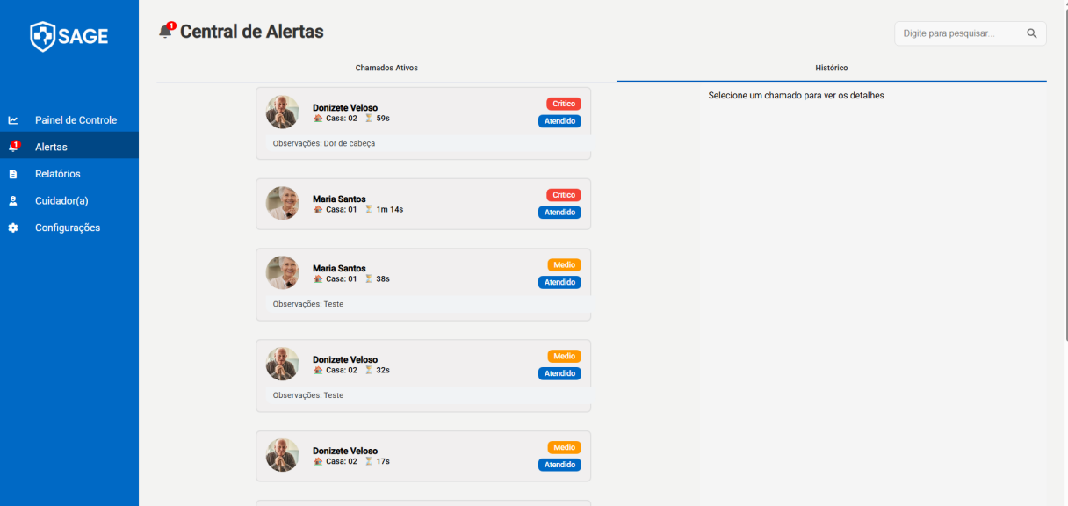
FIGURA 17 - Apresentação dos alertas recebidos pelo Sage

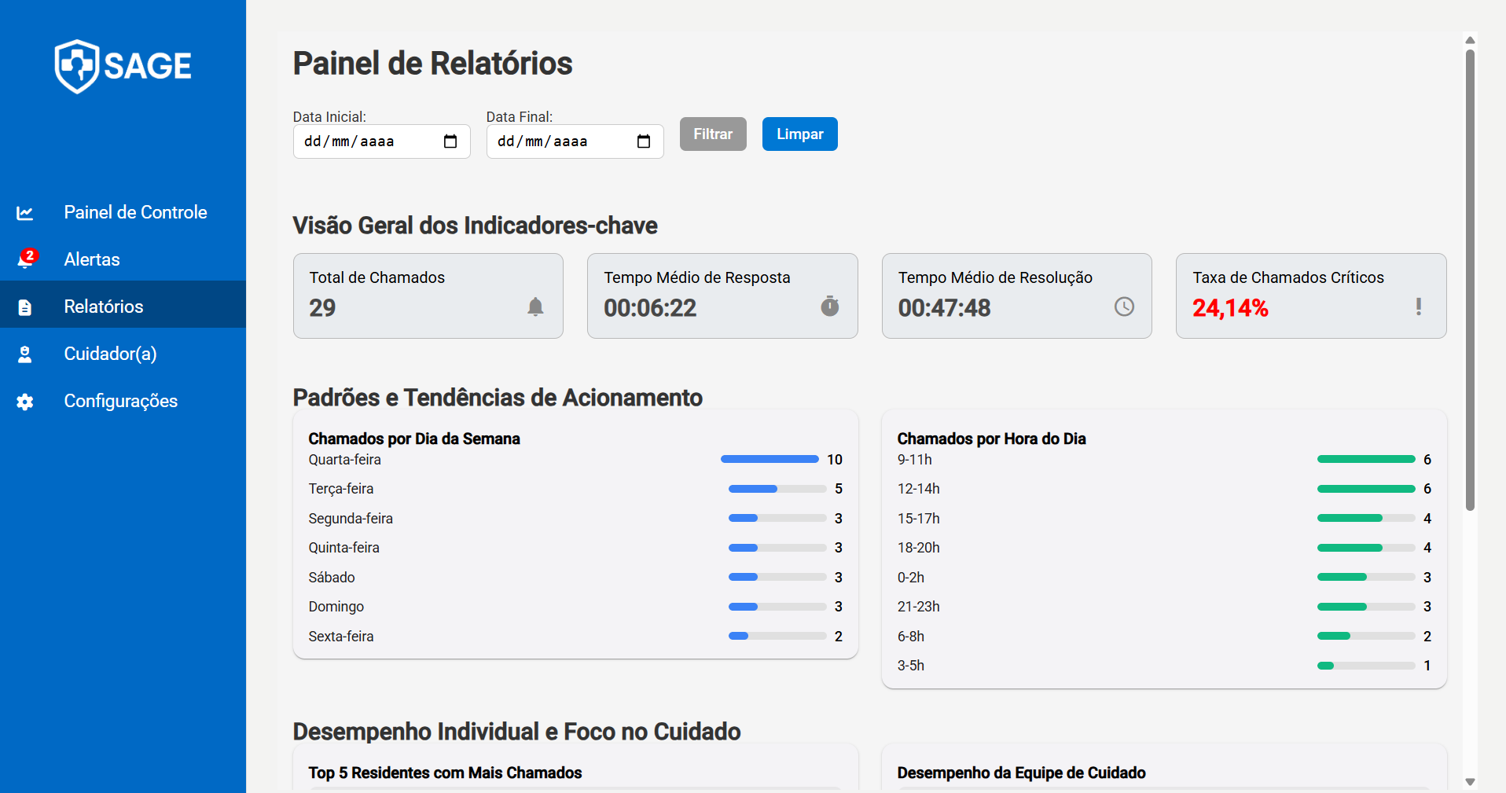
FIGURA 18 - Relatórios apresentados pelo Sage

Apesar do pleno funcionamento durante os testes práticos, é importante ressaltar que o equipamento está sujeito às interferências de rádio frequência, o que se faz necessário pressionar o controle remoto mais de uma vez. Conforme explicado anteriormente, o usuário saberá que o sinal foi transmitido ao observar a cor do LED do controle remoto durante o acionamento do controle, que deve piscar na cor verde. É importante ressaltar que o sistema depende da conectividade da rede local e não dispensa a ronda periódica por parte dos cuidadores, sendo uma ferramenta para auxiliar em casos de emergência. O sistema poderá ainda receber melhorias conforme a necessidade dos usuários, como diferentes tipos de filtros para os relatórios e históricos de alertas.
Por fim, o sistema possui potencial para evoluções futuras, podendo incorporar novas funcionalidades conforme as necessidades dos seus usuários e também a portabilidade para diferentes tipos de centrais de alarmes.
O projeto Sage obteve reconhecimento institucional e comunitário, sendo premiado em 1º lugar na Faitec do 8º. Período de Sistemas de Informação e 2º lugar geral no Prêmio de Municipal Inovação de Santa Rita do Sapucaí/Faitec, destacando-se pela relevância social e tecnológica de sua proposta.
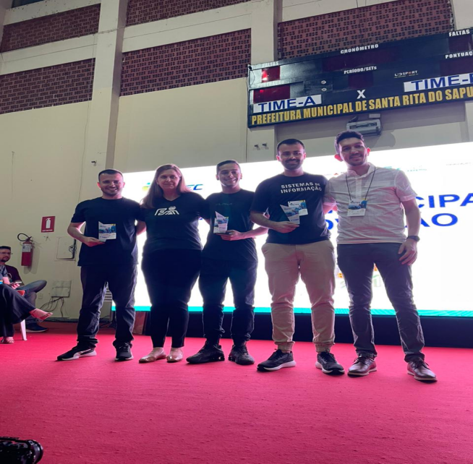
FIGURA 19 - Premiações do projeto Sage

O desenvolvimento do projeto Sage representou uma experiência enriquecedora para toda a equipe, tanto no âmbito técnico quanto humano. As atividades realizadas ao longo das quatro fases permitiram a aplicação prática dos conhecimentos adquiridos durante a formação acadêmica e a vivência de desafios reais que ampliaram nossa capacidade de análise, resolução de problemas e trabalho colaborativo. Cada integrante contribuiu de forma significativa para a construção de uma solução sólida, funcional e alinhada às necessidades das instituições de longa permanência. O projeto exigiu empenho, disciplina e constante adaptação, fortalecendo as competências e reafirmando a importância do trabalho em equipe para o alcance de resultados consistentes. A troca de ideias, o respeito às diferentes habilidades individuais e o comprometimento coletivo foram essenciais para transformar o projeto em uma solução aplicável e de impacto social. Assim, encerra-se este projeto com orgulho do caminho percorrido e da maturidade profissional construída, reafirmando o compromisso com o desenvolvimento de soluções tecnológicas que unam eficiência, responsabilidade social e sensibilidade às necessidades humanas.

REFERÊNCIAS
AGÊNCIA NACIONAL DE VIGILÂNCIA SANITÁRIA (ANVISA). Instituições de Longa Permanência para Idosos (ILPIs). Brasília: Anvisa, 2025. Disponível em: https://www.gov.br/anvisa/pt-br/assuntos/servicosdesaude/saloes-tatuagens-creches/instituicoes-de-longa-permanencia-para-idosos. Acesso em: 17 maio 2025.
BRASIL. Lei n.º 13.709, de 14 de agosto de 2018. Lei Geral de Proteção de Dados Pessoais (LGPD). Diário Oficial [da] União: seção 1, Brasília, DF, ano 155, n. 157, p. 1–6, 15 ago. 2018. Disponível em: https://www.planalto.gov.br/ccivil_03/_ato2015-2018/2018/lei/l13709.htm. Acesso em: 12 abril 2025.
BRASIL. Ministério da Saúde. Política Nacional de Atenção às Urgências. 3. ed. Brasília: Ministério da Saúde, 2012.
BRASIL. Ministério da Saúde. Portaria nº 354, de 10 de março de 2013. Institui a Rede de Atenção às Urgências no âmbito do Sistema Único de Saúde (SUS). Diário Oficial [da] União, Brasília, DF, 11 março 2013.
HAWRYLISZYN, L.; COELHO, N.; BARJA, P. Lei Geral de Proteção de Dados (LGPD): o desafio de sua implantação para a saúde. Revista Univap, v. 27, 2021. DOI: https://doi.org/10.18066/revistaunivap.v27i54.2589. Acesso em: 12 abril 2025.
INTERNATIONAL ORGANIZATION FOR STANDARDIZATION (ISO). ISO 9241-11. Ergonomic requirements for office work with visual display terminals (VDTs) – Part 11: Guidance on usability. International Organization for Standardization, 1998.
JFL ALARMES. Central de alarme Active 20 Bus. 2025a. Disponível em: https://jflalarmes.com.br/familias/active-full-32/. Acesso em: 30 agosto 2025.
JFL ALARMES. Protocolo de comunicação dos equipamentos JFL com a estação de monitoramento. Santa Rita do Sapucaí, MG: 2025b. Arquivo em formato ODT.
JFL ALARMES. Programador JFL Mob [aplicativo para iOS]. Brasil: App Store, 2025c. Disponível em: https://apps.apple.com/br/app/programador-jfl-mob/id1403516427. Acesso em: 8 novembro 2025.
JFL ALARMES. Centrais de alarme monitoráveis: conheça os diferenciais que podem transformar a segurança do seu cliente. Blog JFL Alarmes, 2024a. Disponível em: https://jflalarmes.com.br/centrais-de-alarme-monitoraveis-conheca-os-diferenciais-que-podem-transformar-a-seguranca-do-seu-cliente/#O-que-s%C3%A3o-as-centrais-de-alarme-monitor%C3%A1veis?. Acesso em: 17 maio 2025.
JFL ALARMES. Manual do usuário. Santa Rita do Sapucaí, MG: JFL Alarmes, 2024b. Disponível em: https://jflalarmes.com.br/wp-content/uploads/2024/05/manual-actives.pdf. Acesso em: 17 maio 2025.
JUNIT TEAM. JUnit 5. User Guide. 2025. Disponível em: https://docs.junit.org/current/user-guide/ . Acesso em: 18 setembro 2025.
NIELSEN, J. Usability engineering. Morgan Kaufmann, 1993.
NIELSEN, J.; MOLICH, R. Heuristic evaluation of user interfaces. In: CONFERENCE ON HUMAN FACTORS IN COMPUTING SYSTEMS – CHI ’90, 1990, Seattle. Proceedings […]. New York: ACM, 1990. p. 249–256. DOI: https://doi.org/10.1145/97243.97281. Acesso em: 18 setembro 2025.
ORGANIZAÇÃO DAS NAÇÕES UNIDAS (ONU). Objetivos de Desenvolvimento Sustentável – ODS: Agenda 2030. Brasília: ONU Brasil, 2015. Disponível em: https://brasil.un.org/pt-br/sdgs. Acesso em: 8 novembro 2025.
PAIVA, C. Entrevista com a profissional de enfermagem da Sociedade de Assistência aos Pobres. Santa Rita do Sapucaí: 2025.
PEREIRA, F. G. F.; SILVA, D. V.; SOUSA, L. M. O.; FROTA, N. M. Construção de um aplicativo digital para o ensino de sinais vitais. Revista Gaúcha de Enfermagem, jun. 2016, p. 2–3. Disponível em: https://www.scielo.br/j/rgenf/a/Pc48TCQgd79hFYkWWK9ZFrR/?format=pdf&lang=pt. Acesso em: 12 abril 2025.
PISSAIA, L. F.; COSTA, A. E. K.; MORESCHI, C.; REMPEL, C. Tecnologias da informação e comunicação na assistência de enfermagem hospitalar. Revista de Epidemiologia e Controle de Infecção, maio 2017. Disponível em: https://www.redalyc.org/journal/5704/570463795001/html/. Acesso em: 17 maio 2025.
PREECE, J.; ROGERS, Y.; SHARP, H. Interaction design: Beyond Human-Computer Interaction. 4. ed.. Estados Unidos: Willey, 2015.
RODRIGUES, P. L. F. et al. Organização do trabalho em saúde e as transformações digitais: uma perspectiva comparada entre Brasil e Portugal. Trabalho, Educação e Saúde, Rio de Janeiro, v. 23, e03078285, 2025. Disponível em: https://www.scielo.br/j/tes/a/bWbmsFwfB8YqGTSZxCSWFhb/?format=pdf&lang=pt. Acesso em: 3 maio 2025.
SANTAELLA, L. et al. Desvelando a Internet das Coisas. Revista Geminis, [S.l.], v. 4, n. 2, p. 19–32, 2013.
SANTOS, A. C. R. dos; MORIMATSU, I. de S.; GUIZO, V. Dispositivo com monitoramento remoto que libera comprimidos aos idosos. 2019. Trabalho de Conclusão de Curso (Graduação em Engenharia de Controle e Automação) – Universidade Tecnológica Federal do Paraná, Curitiba, 2019. Disponível em: http://repositorio.utfpr.edu.br/jspui/handle/1/8204. Acesso em: 3 maio 2025.
SANTOS, S. S. C.; SILVA, B. T. da; BARLEM, E. L. D.; LOPES, R. da S. O papel do enfermeiro na instituição de longa permanência para idosos. Revista de Enfermagem UFPE on line, Recife, v. 2, n. 3, p. 262–268, jul./set. 2008. Disponível em: https://doi.org/10.5205/reuol.351-11415-1-LE.0203200812. Acesso em: 17 maio 2025.
SERVIÇO BRASILEIRO DE APOIO ÀS MICRO E PEQUENAS EMPRESAS (SEBRAE). Portal do Sebrae. 2025. Disponível em: https://www.sebrae.com.br
SOMMERVILLE, Ian. Engenharia de software. 10. ed. São Paulo: Pearson Education do Brasil, 2018. E-book. Disponível em: https://plataforma.bvirtual.com.br.
SILBERSCHATZ, A.; GALVIN, P. B.; GAGNE, G. Fundamentos de sistemas operacionais. 7. ed. Rio de Janeiro: Elsevier, 2008.
TANENBAUM, A. S.; STEEN, M. van. Sistemas distribuídos: princípios e paradigmas. 2. ed. São Paulo: Pearson Prentice Hall, 2007.

OBRAS CONSULTADAS
ATLASSIAN. Como fazer Scrum com o Jira. 2025. Disponível em: https://www.atlassian.com/br/agile/tutorials/how-to-do-scrum-with-jira. Acesso em: 3 maio 2025.
BRASIL. VLibras - Tradutor Digital de Libras. Disponível em: https://www.vlibras.gov.br. Acesso em: novembro 2025.
BOOCH, Grady; RUMBAUGH, James; JACOBSON, Ivar. UML: Guia do Usuário. 2. ed. Rio de Janeiro: Elsevier, 2005.
OBJECT MANAGEMENT GROUP. Unified Modeling Language: OMG UML. 2.5.1. ed. USA: OMG, 2017. E-book. Disponível em: http://www.omg.org/spec/UML/2.5.1/. Acesso aberto.
ORACLE. Javadoc Tool. Java SE 21 Documentation. Disponível em: https://docs.oracle.com/en/java/javase/21/javadoc/javadoc-tool.html#GUID-7A344353-3BBF-45C4-8B28-15025DDCC643. Acesso em: 18 setembro 2025.
PADRINI-ANDRADE, L. et al. Avaliação da usabilidade de um sistema de informação em saúde neonatal segundo a percepção do usuário. Revista Paulista de Pediatria, São Paulo, p. 91–92, 2024. Disponível em: https://www.scielo.br/j/rpp/a/T5sJ3dTFcZJrxLhRv9XBQhM/?format=pdf&lang=pt. Acesso em: 12 abril 2025.

APÊNDICE A – GERENCIAMENTO DO PROJETO
O plano de elaboração e gerenciamento do projeto está disponível na pasta “ApêndiceA” que acompanha este documento.

APÊNDICE B – RELATÓRIO DE DESEMPENHO
Os relatórios de desempenho estão disponíveis na pasta “ApêndiceB” que acompanha este documento.

APÊNDICE C – VISÃO FUNCIONAL
O modelo de casos de uso está disponível na pasta “ApêndiceC” que acompanha este documento.

APÊNDICE D – VISÃO DOS DADOS
O modelo conceitual dos dados (representado por meio do modelo entidade-relacionamento), o modelo lógico dos dados e o dicionário dos dados do modelo lógico estão disponíveis na pasta “ApêndiceD” que acompanha este documento.

APÊNDICE E – MODELO INICIAL DA INTERFACE DE USUÁRIO
Os modelos de interface de usuário de baixa e média fidelidades estão disponíveis na pasta “ApêndiceE” que acompanha este documento.

APÊNDICE F – VISÕES ESTRUTURAL E COMPORTAMENTAL
Os diagramas elaborados por meio da UML estão disponíveis na pasta “ApêndiceF” que acompanha este documento.

APÊNDICE G – ENTREVISTAS COM USUÁRIOS
As entrevistas com os potenciais usuários do sistema encontram-se disponíveis na pasta “ApêndiceG” que acompanha este documento.

APÊNDICE H – MODELO DE NEGÓCIO
O modelo de negócio em Canvas está disponível na pasta “ApêndiceH” que acompanha este documento.

APÊNDICE I – PROJETO DO SISTEMA DISTRIBUÍDO
O detalhamento do projeto do sistema distribuído está disponível na pasta “ApêndiceI” que acompanha este documento.

APÊNDICE J – CASOS DE TESTES
Os casos de testes e histórico de realização estão disponíveis na pasta “ApêndiceJ” que acompanha este documento.

APÊNDICE K – RECURSOS DE APOIO À IMPLANTAÇÃO
Os documentos de apoio ao usuário estão disponíveis na pasta “ApêndiceK” que acompanha este documento.

